TERMO DE REFERÊNCIA
PREGÃO PRESENCIAL Nº 044/2021

1. DO OBJETO
1.1 Constitui objeto da presente licitação, a Permissão Onerosa de Uso de Espaço Público, relativos aos imóveis (Quiosques), localizados conforme relação de endereços abaixo descriminados, destinado à exploração de Bar e Lanchonete, bancas de revista, equipados conforme especificações descritas a seguir.

ITEM 01
NOME | ENDEREÇO | ÁREA M² | VALOR M² EM R$ | VALOR REAL E TOTAL DA PERMISSÃO DE USO | VALOR MÍNIMO  MENSAL DE USO
Paletas Brasil Gelados Ltda-ME | Praça João Pessoa, s/n | 4,90 | 1.432,15 | R$ 13.403,51 | 223,39
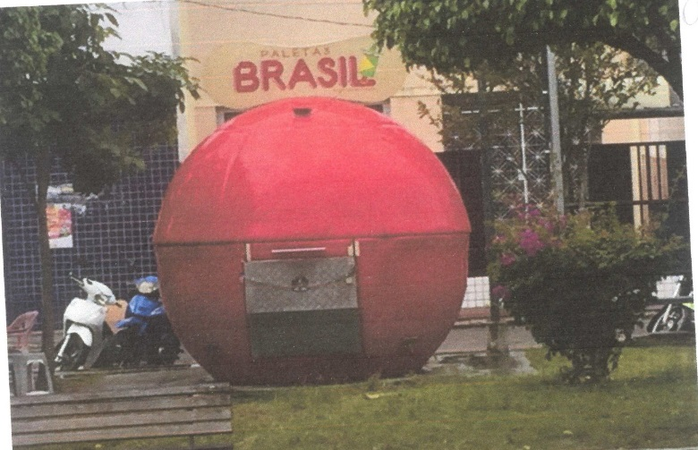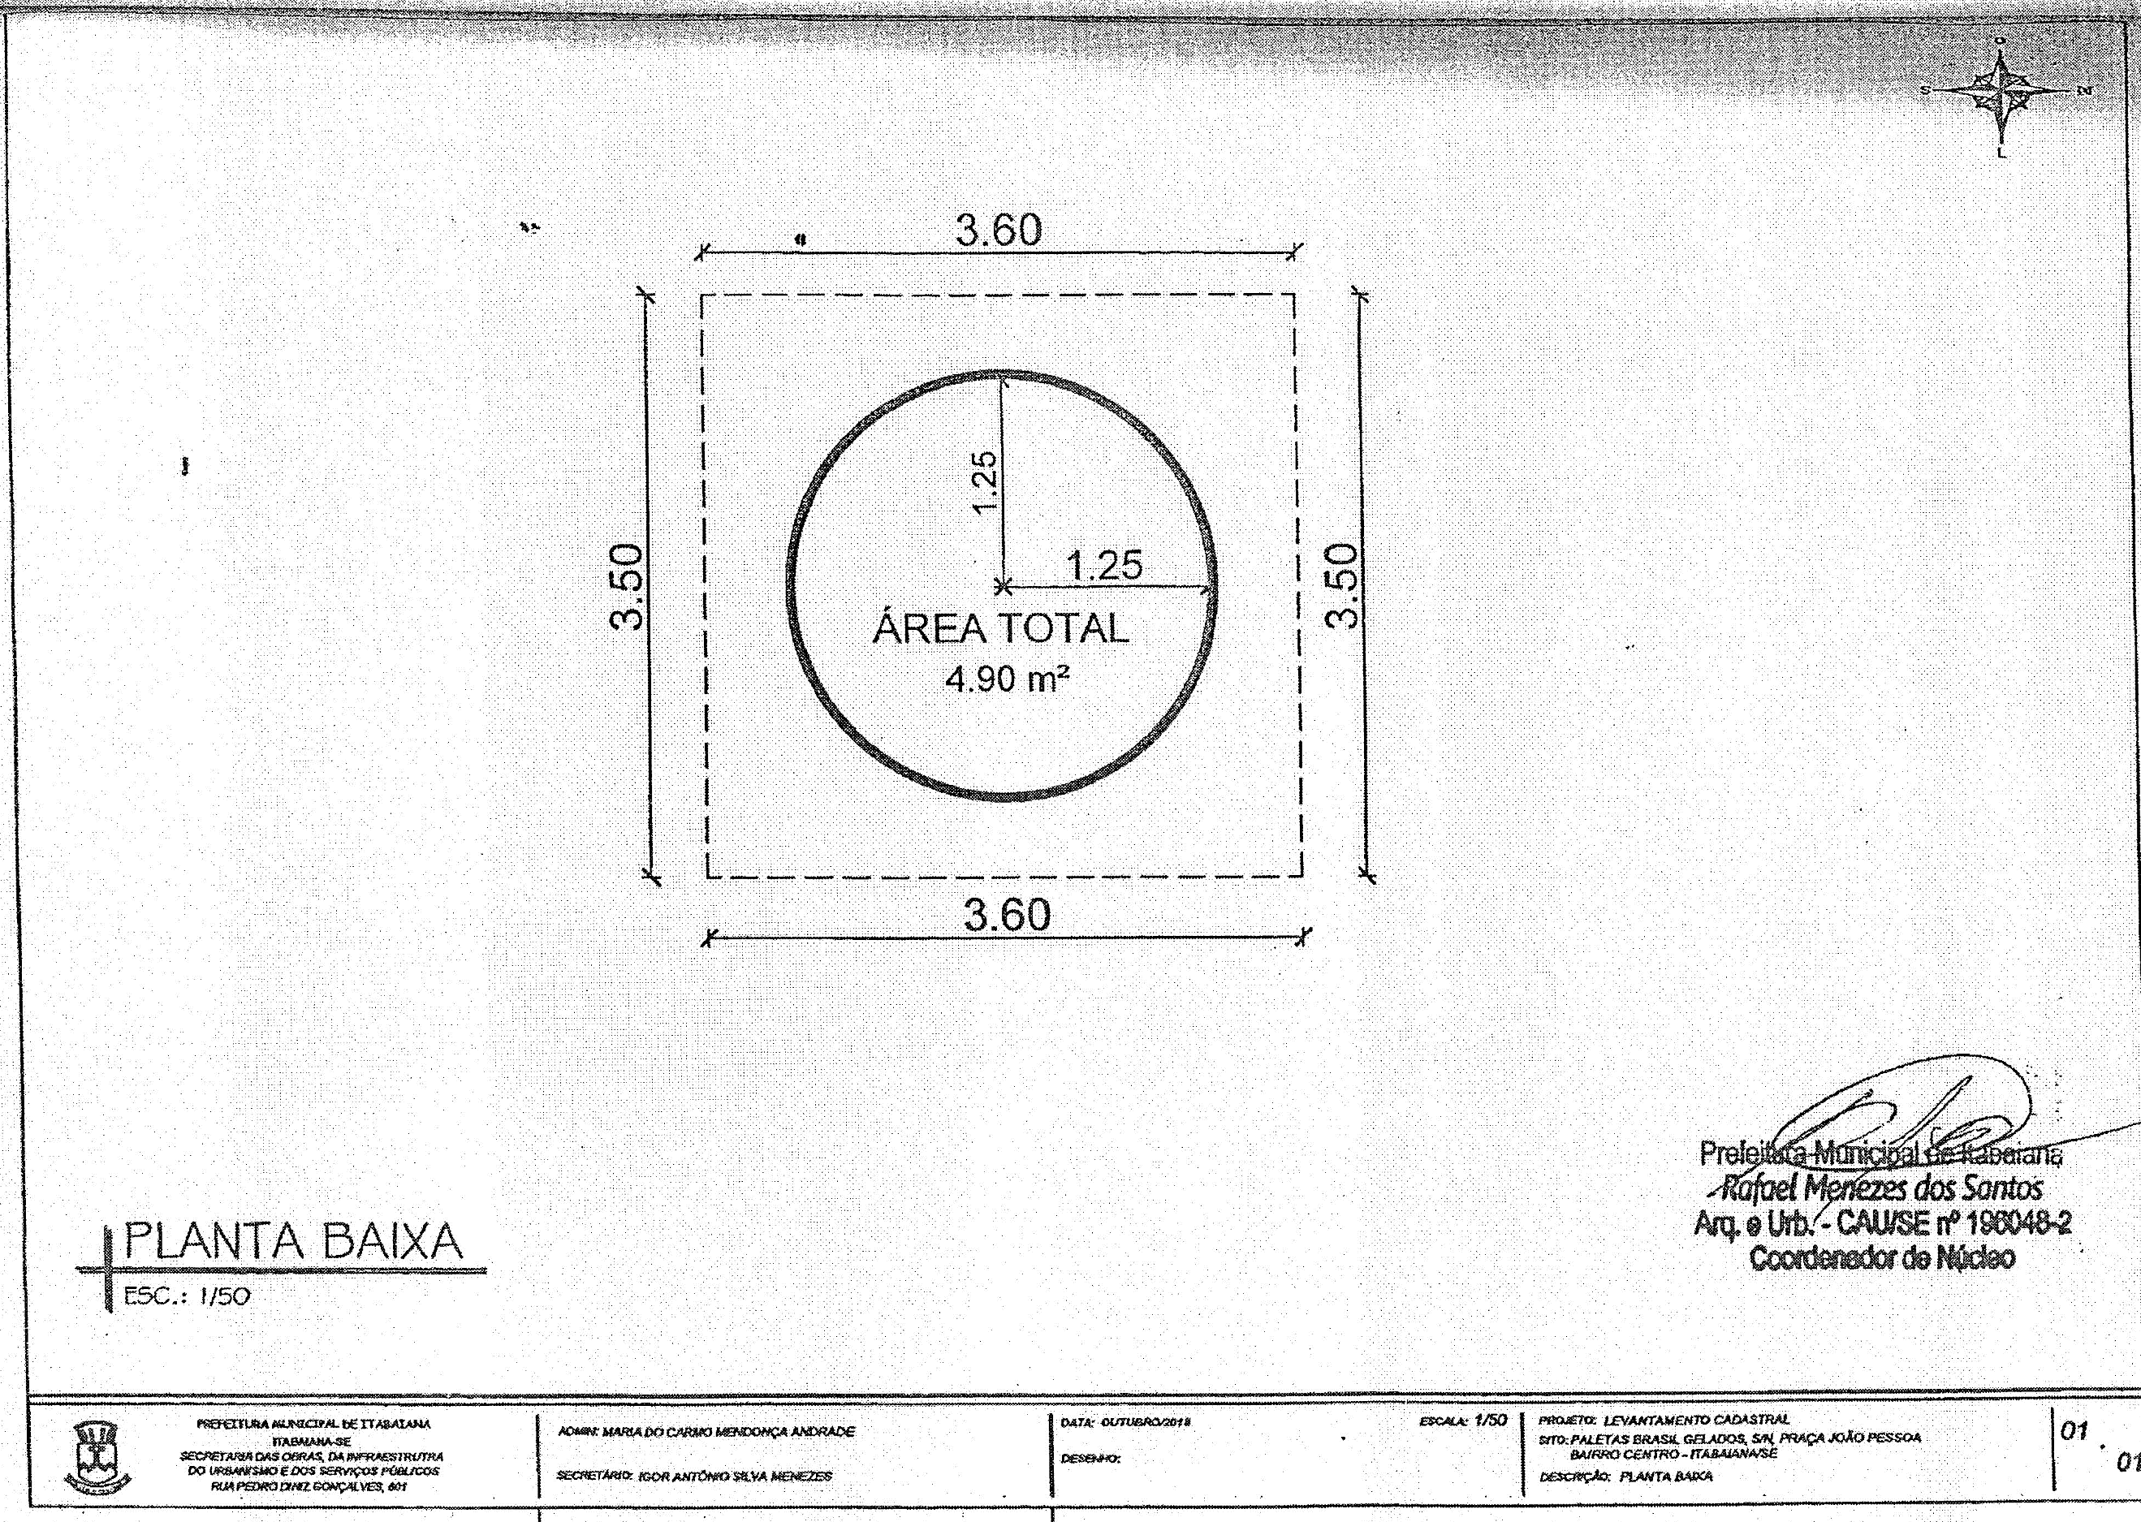

NESSE CASO, COMO É ESTRUTURA MÓVEL, SÓ SERÁ LICITADO O ESPAÇO
ITEM 02
NOME | ENDEREÇO | ÁREA M² | VALOR M² EM R$ | VALOR REAL E TOTAL DA PERMISSÃO DE USO | VALOR MÍNIMO  MENSAL DE USO
José Carlos Nascimento | Povoado Bom Jardim, s/n | 39,03 | 1.093,15 | R$ 14.533,13 | 242,22
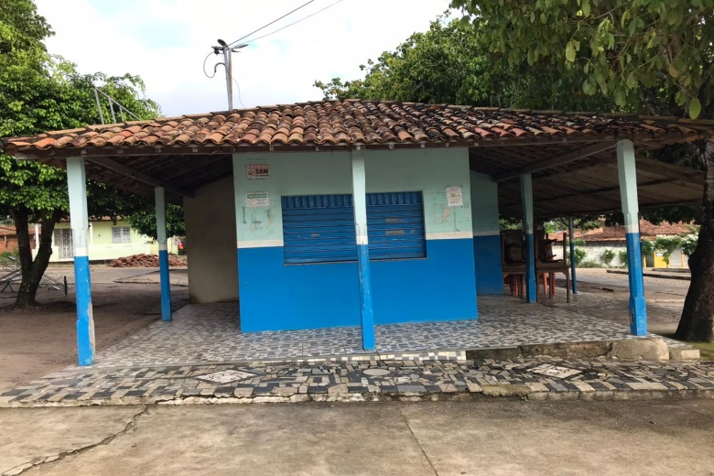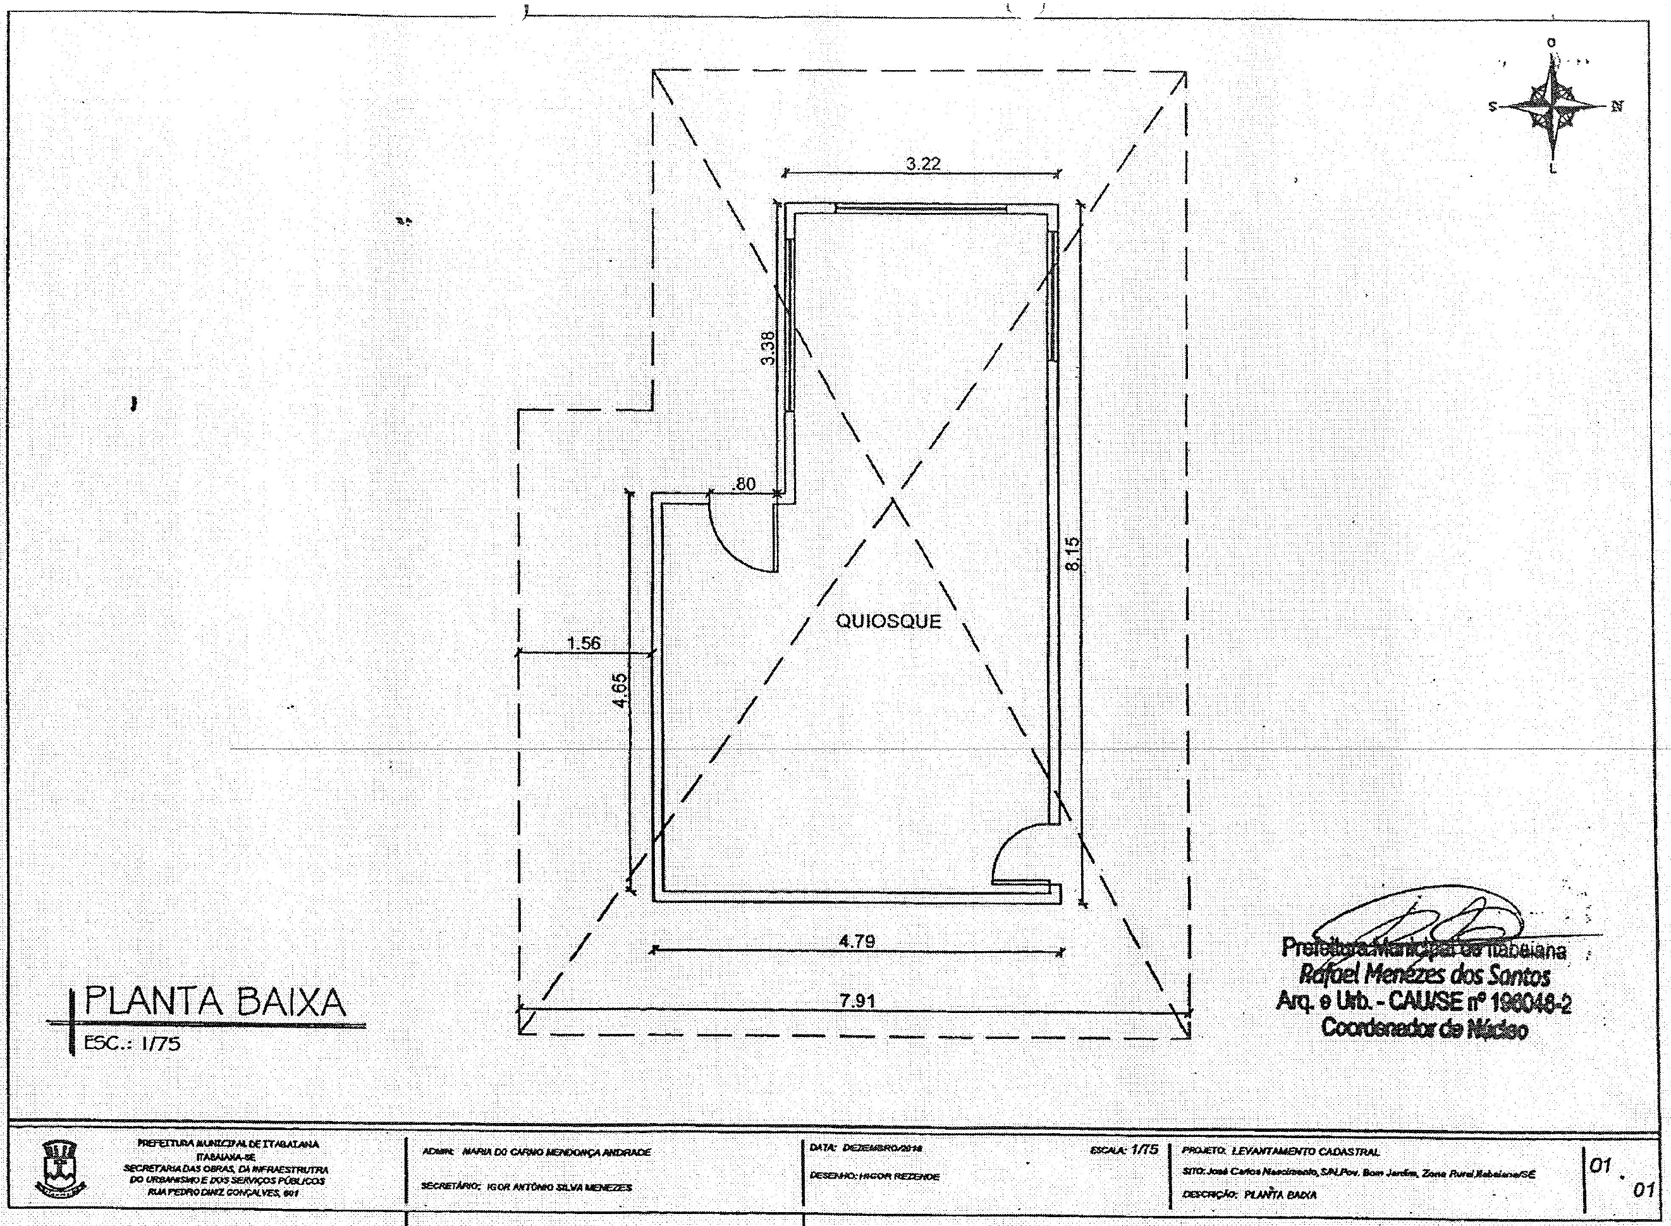

ITEM 03
NOME | ENDEREÇO | ÁREA M² | VALOR M² EM R$ | VALOR REAL E TOTAL DA PERMISSÃO DE USO | VALOR MÍNIMO  MENSAL DE USO
Açaí da Amazonia Ltda-ME | Praça João Pessoa, s/n | 42,25 | 1.432,15 | R$ 24.101,67 | 401,69
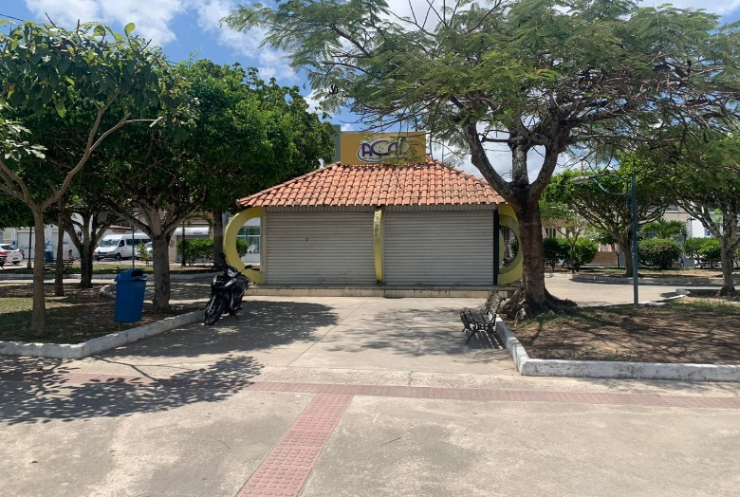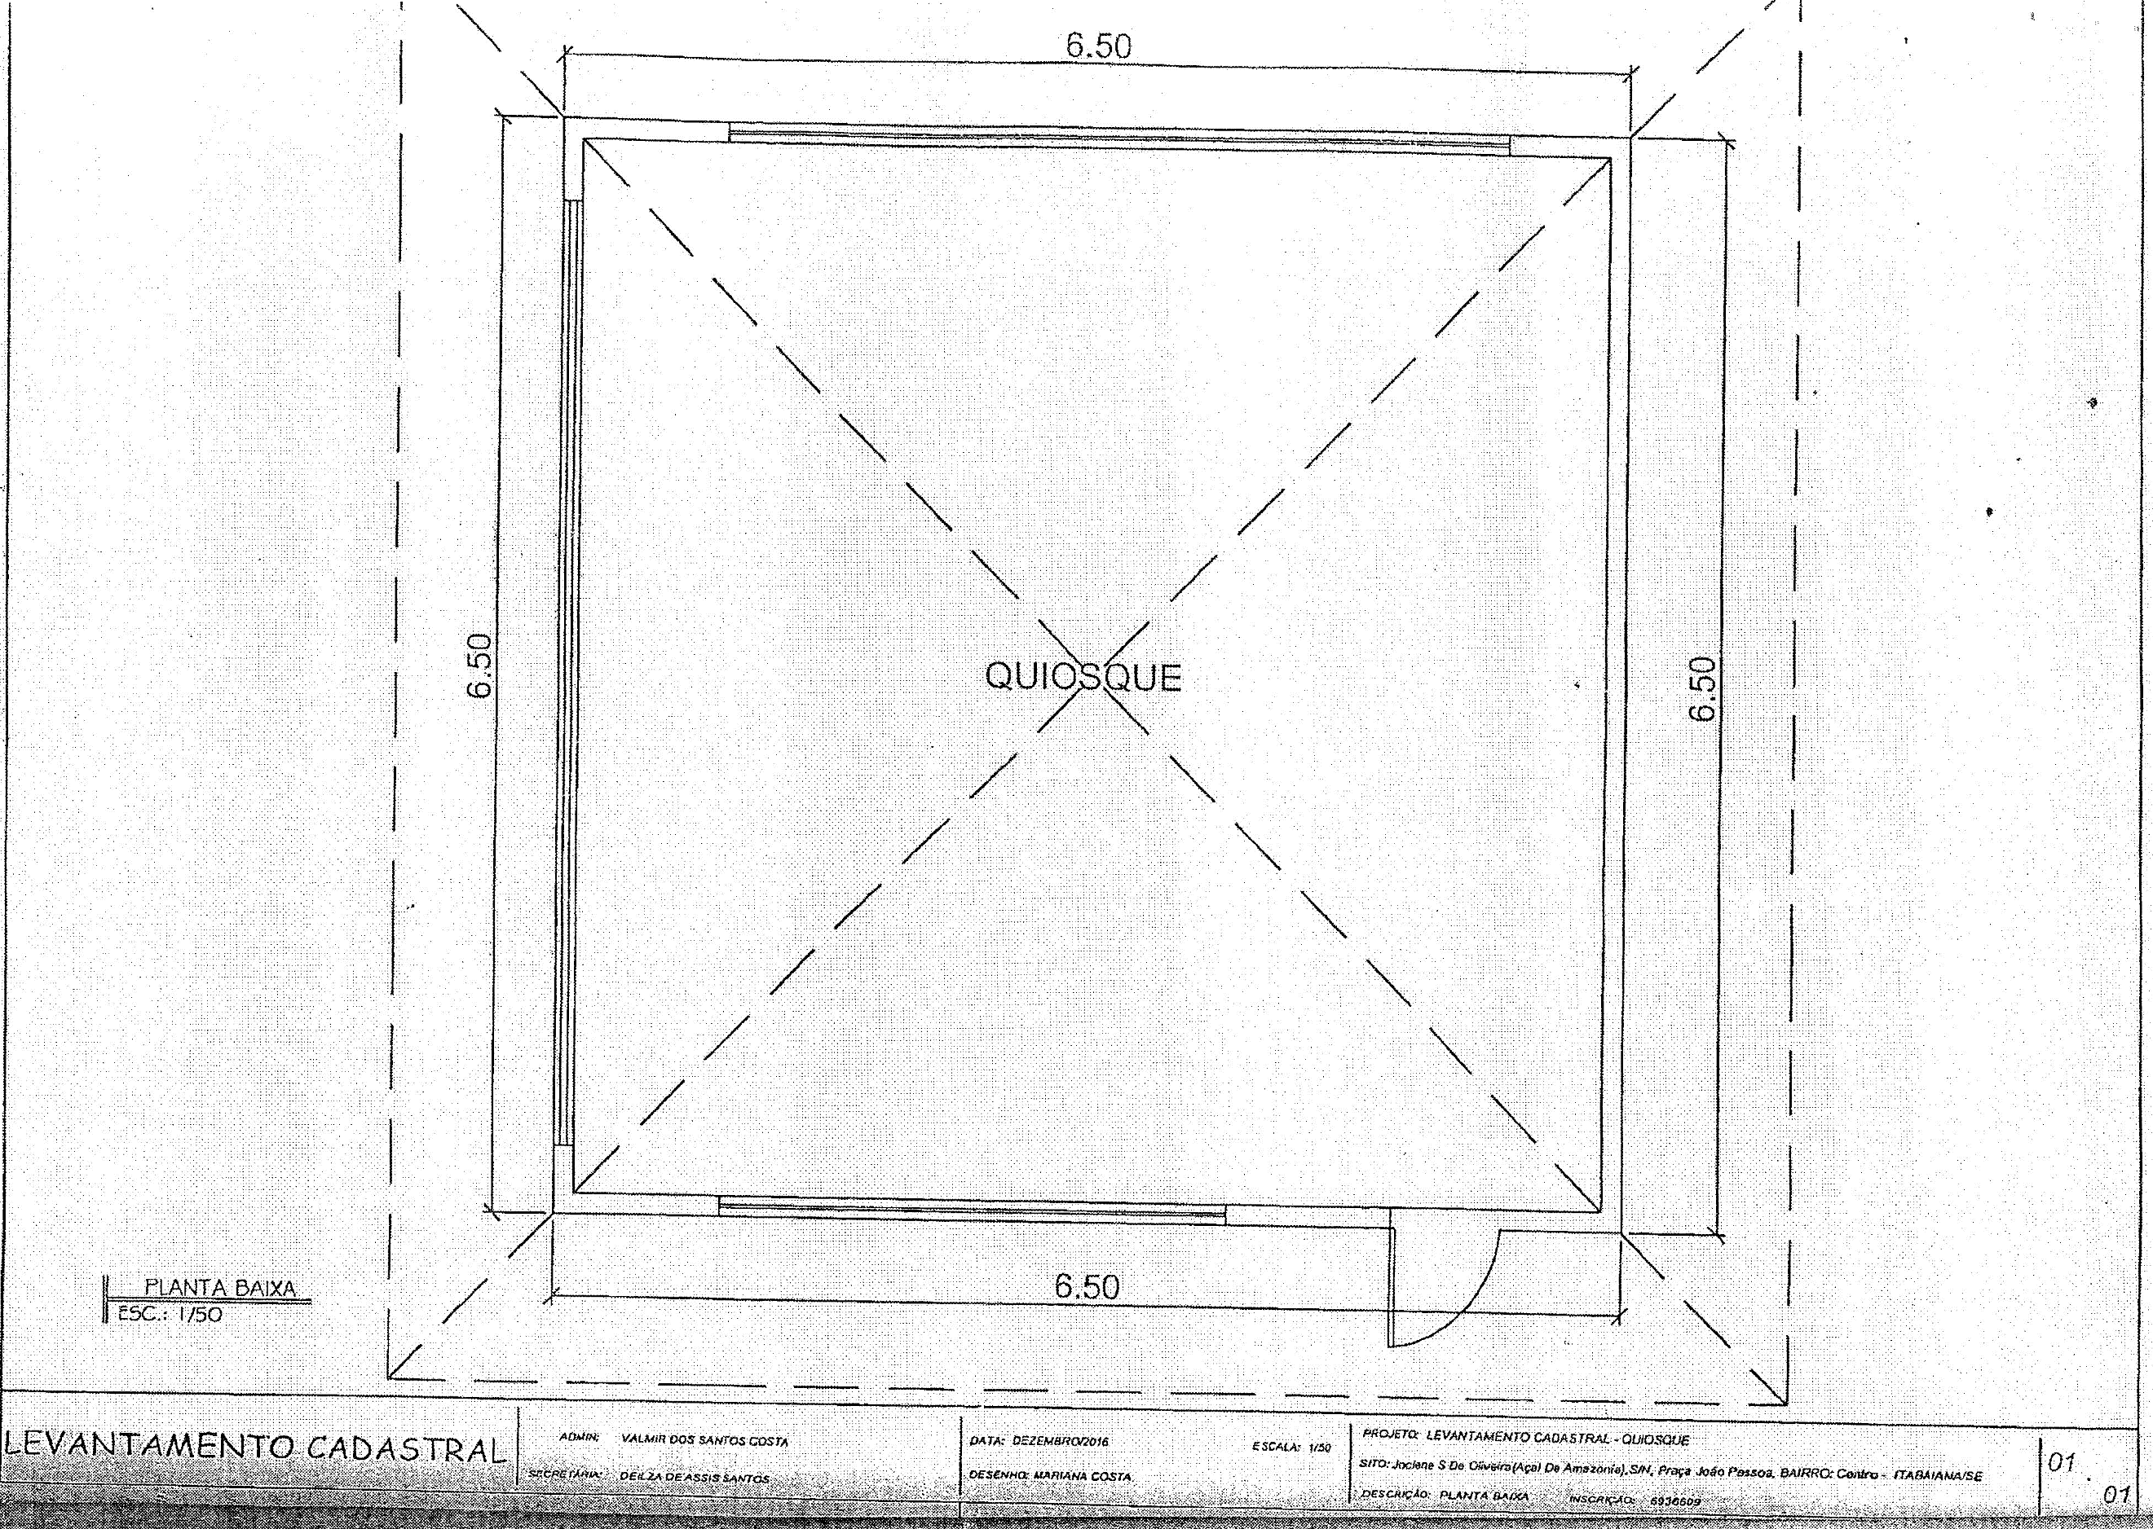

ITEM 04
NOME | ENDEREÇO | ÁREA M² | VALOR M² EM R$ | VALOR REAL E TOTAL DA PERMISSÃO DE USO | VALOR MÍNIMO  MENSAL DE USO
Gilson Soares dos Santos | Praça Fausto Cardoso, s/n | 6,00 | 1.432,15 | R$ 13.718,58 | 228,64
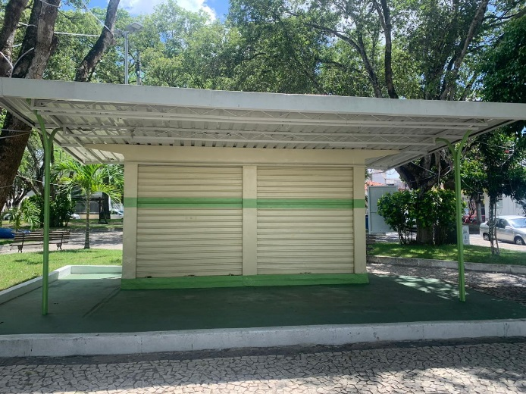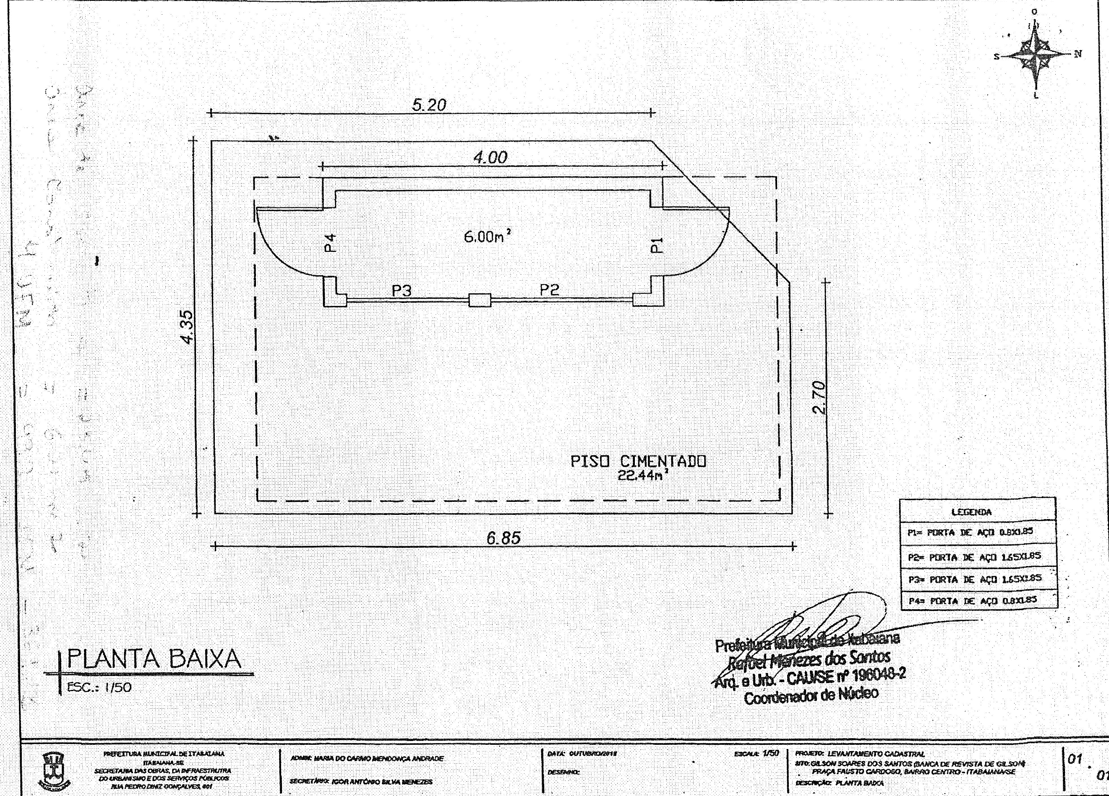

ITEM 05
NOME | ENDEREÇO | ÁREA M² | VALOR M² EM R$ | VALOR REAL E TOTAL DA PERMISSÃO DE USO | VALOR MÍNIMO  MENSAL DE USO
Jackson Peixoto Santos | Praça João Pessoa, s/n | 12,80 | 1.432,15 | R$ 15.666,30 | 261,11
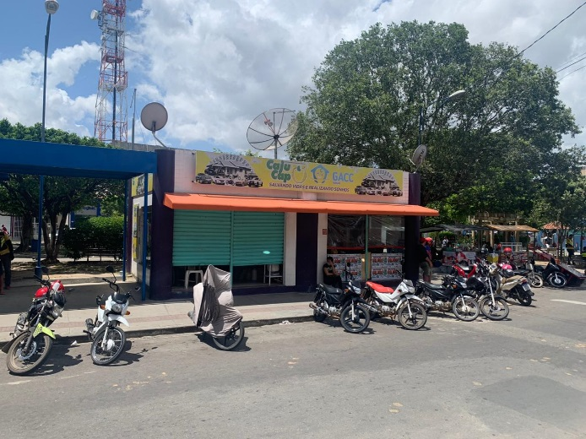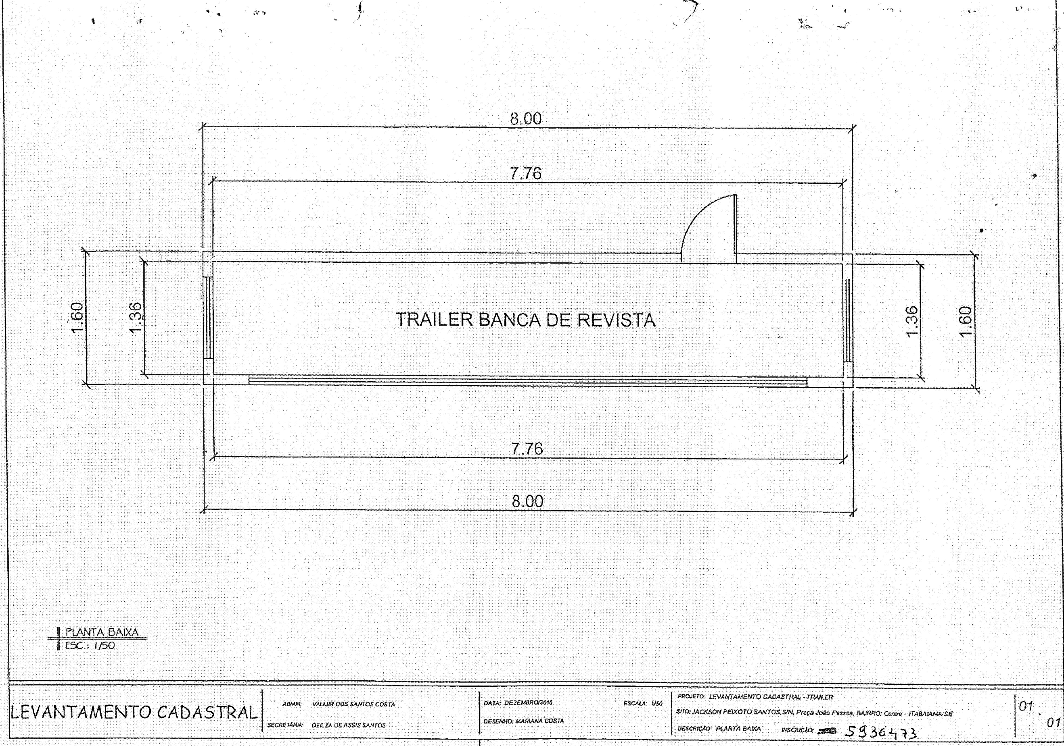

ITEM 06
NOME | ENDEREÇO | ÁREA M² | VALOR M² EM R$ | VALOR REAL E TOTAL DA PERMISSÃO DE USO | VALOR MÍNIMO  MENSAL DE USO
Serrano Com. de Alimentos Ltda-ME | Praça João Pessoa, s/n | 7,75 | 1.432,15 | R$ 14.219,83 | 237,00
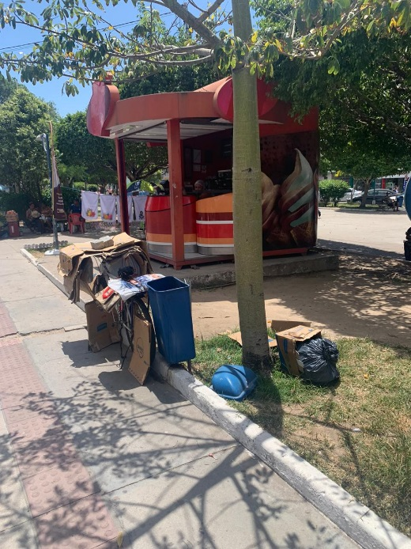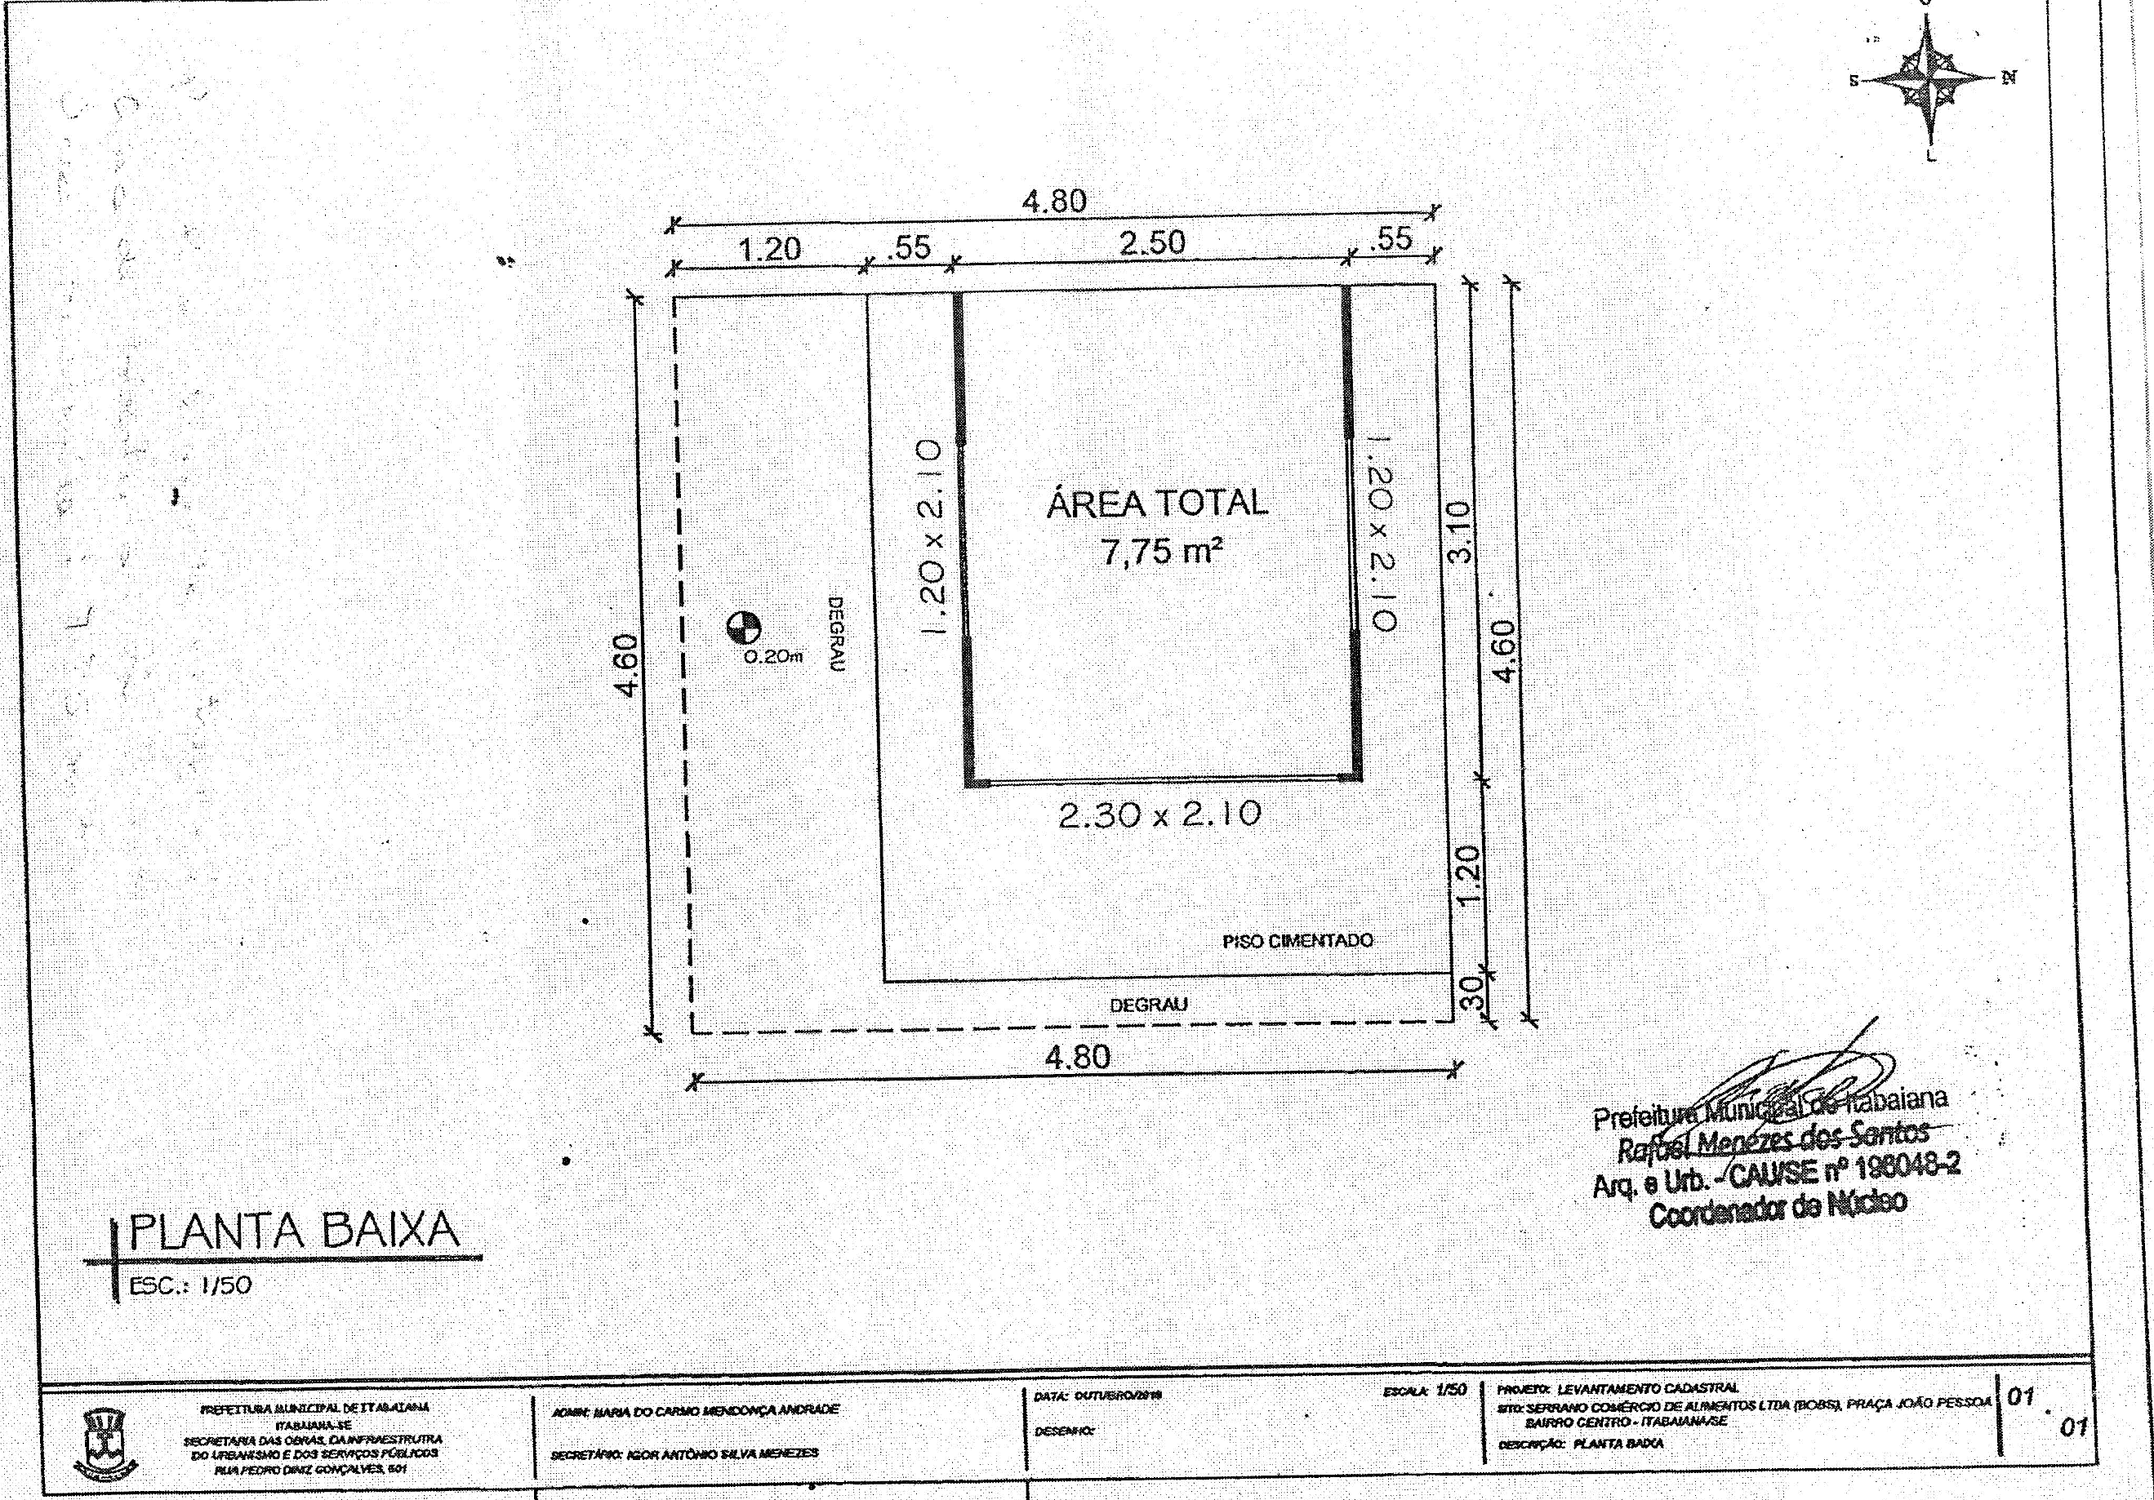

NESSE CASO, COMO É ESTRUTURA MÓVEL, SÓ SERÁ LICITADO O ESPAÇO
ITEM 07
NOME | ENDEREÇO | ÁREA M² | VALOR M² EM R$ | VALOR REAL E TOTAL DA PERMISSÃO DE USO | VALOR MÍNIMO  MENSAL DE USO
João Batista Menezes da Cunha | Dentro do Mercadão | 16,79 | 1.432,15 | R$ 13.209,16 | 220,15
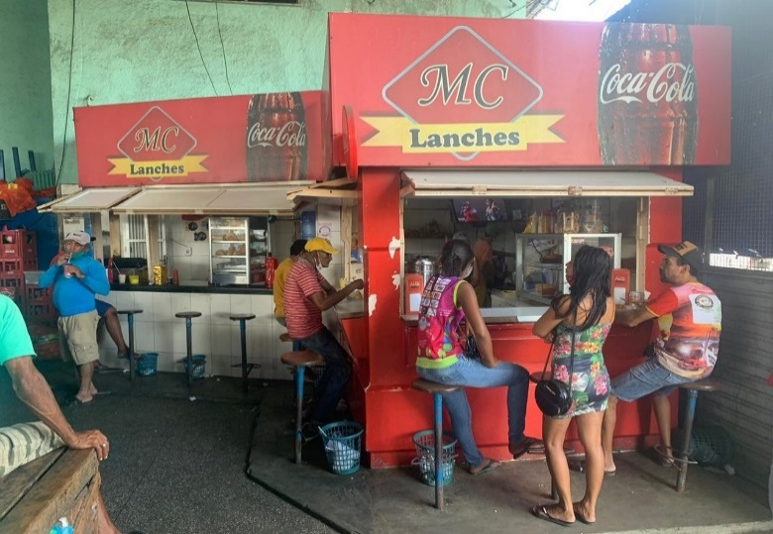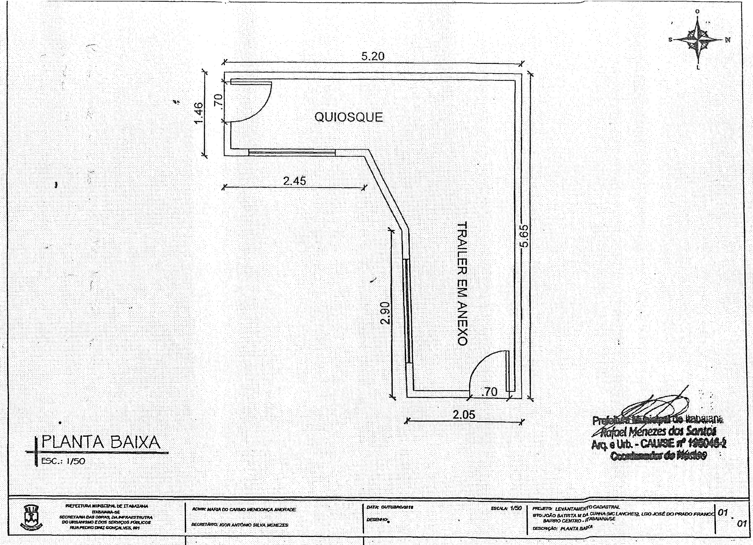

ITEM 08
NOME | ENDEREÇO | ÁREA M² | VALOR M² EM R$ | VALOR REAL E TOTAL DA PERMISSÃO DE USO | VALOR MÍNIMO  MENSAL DE USO
Núbia Andrade Machado | Avenida Walter Franco, s/n | 20,31 | 1.236,15 | R$ 17.021,24 | 283,69
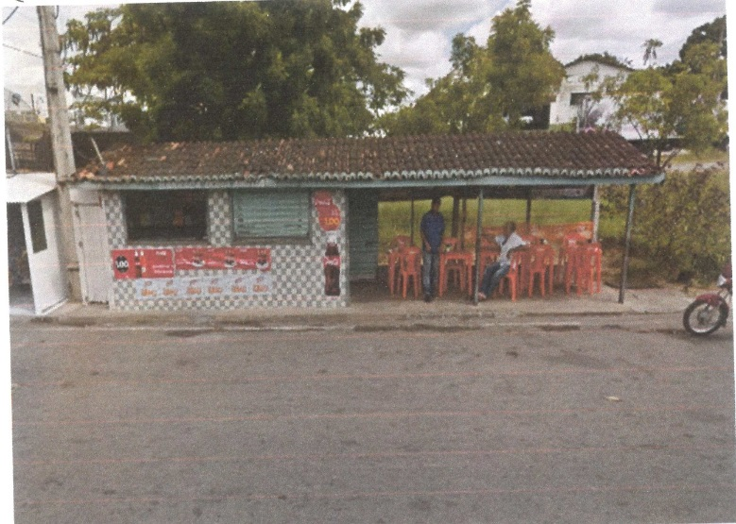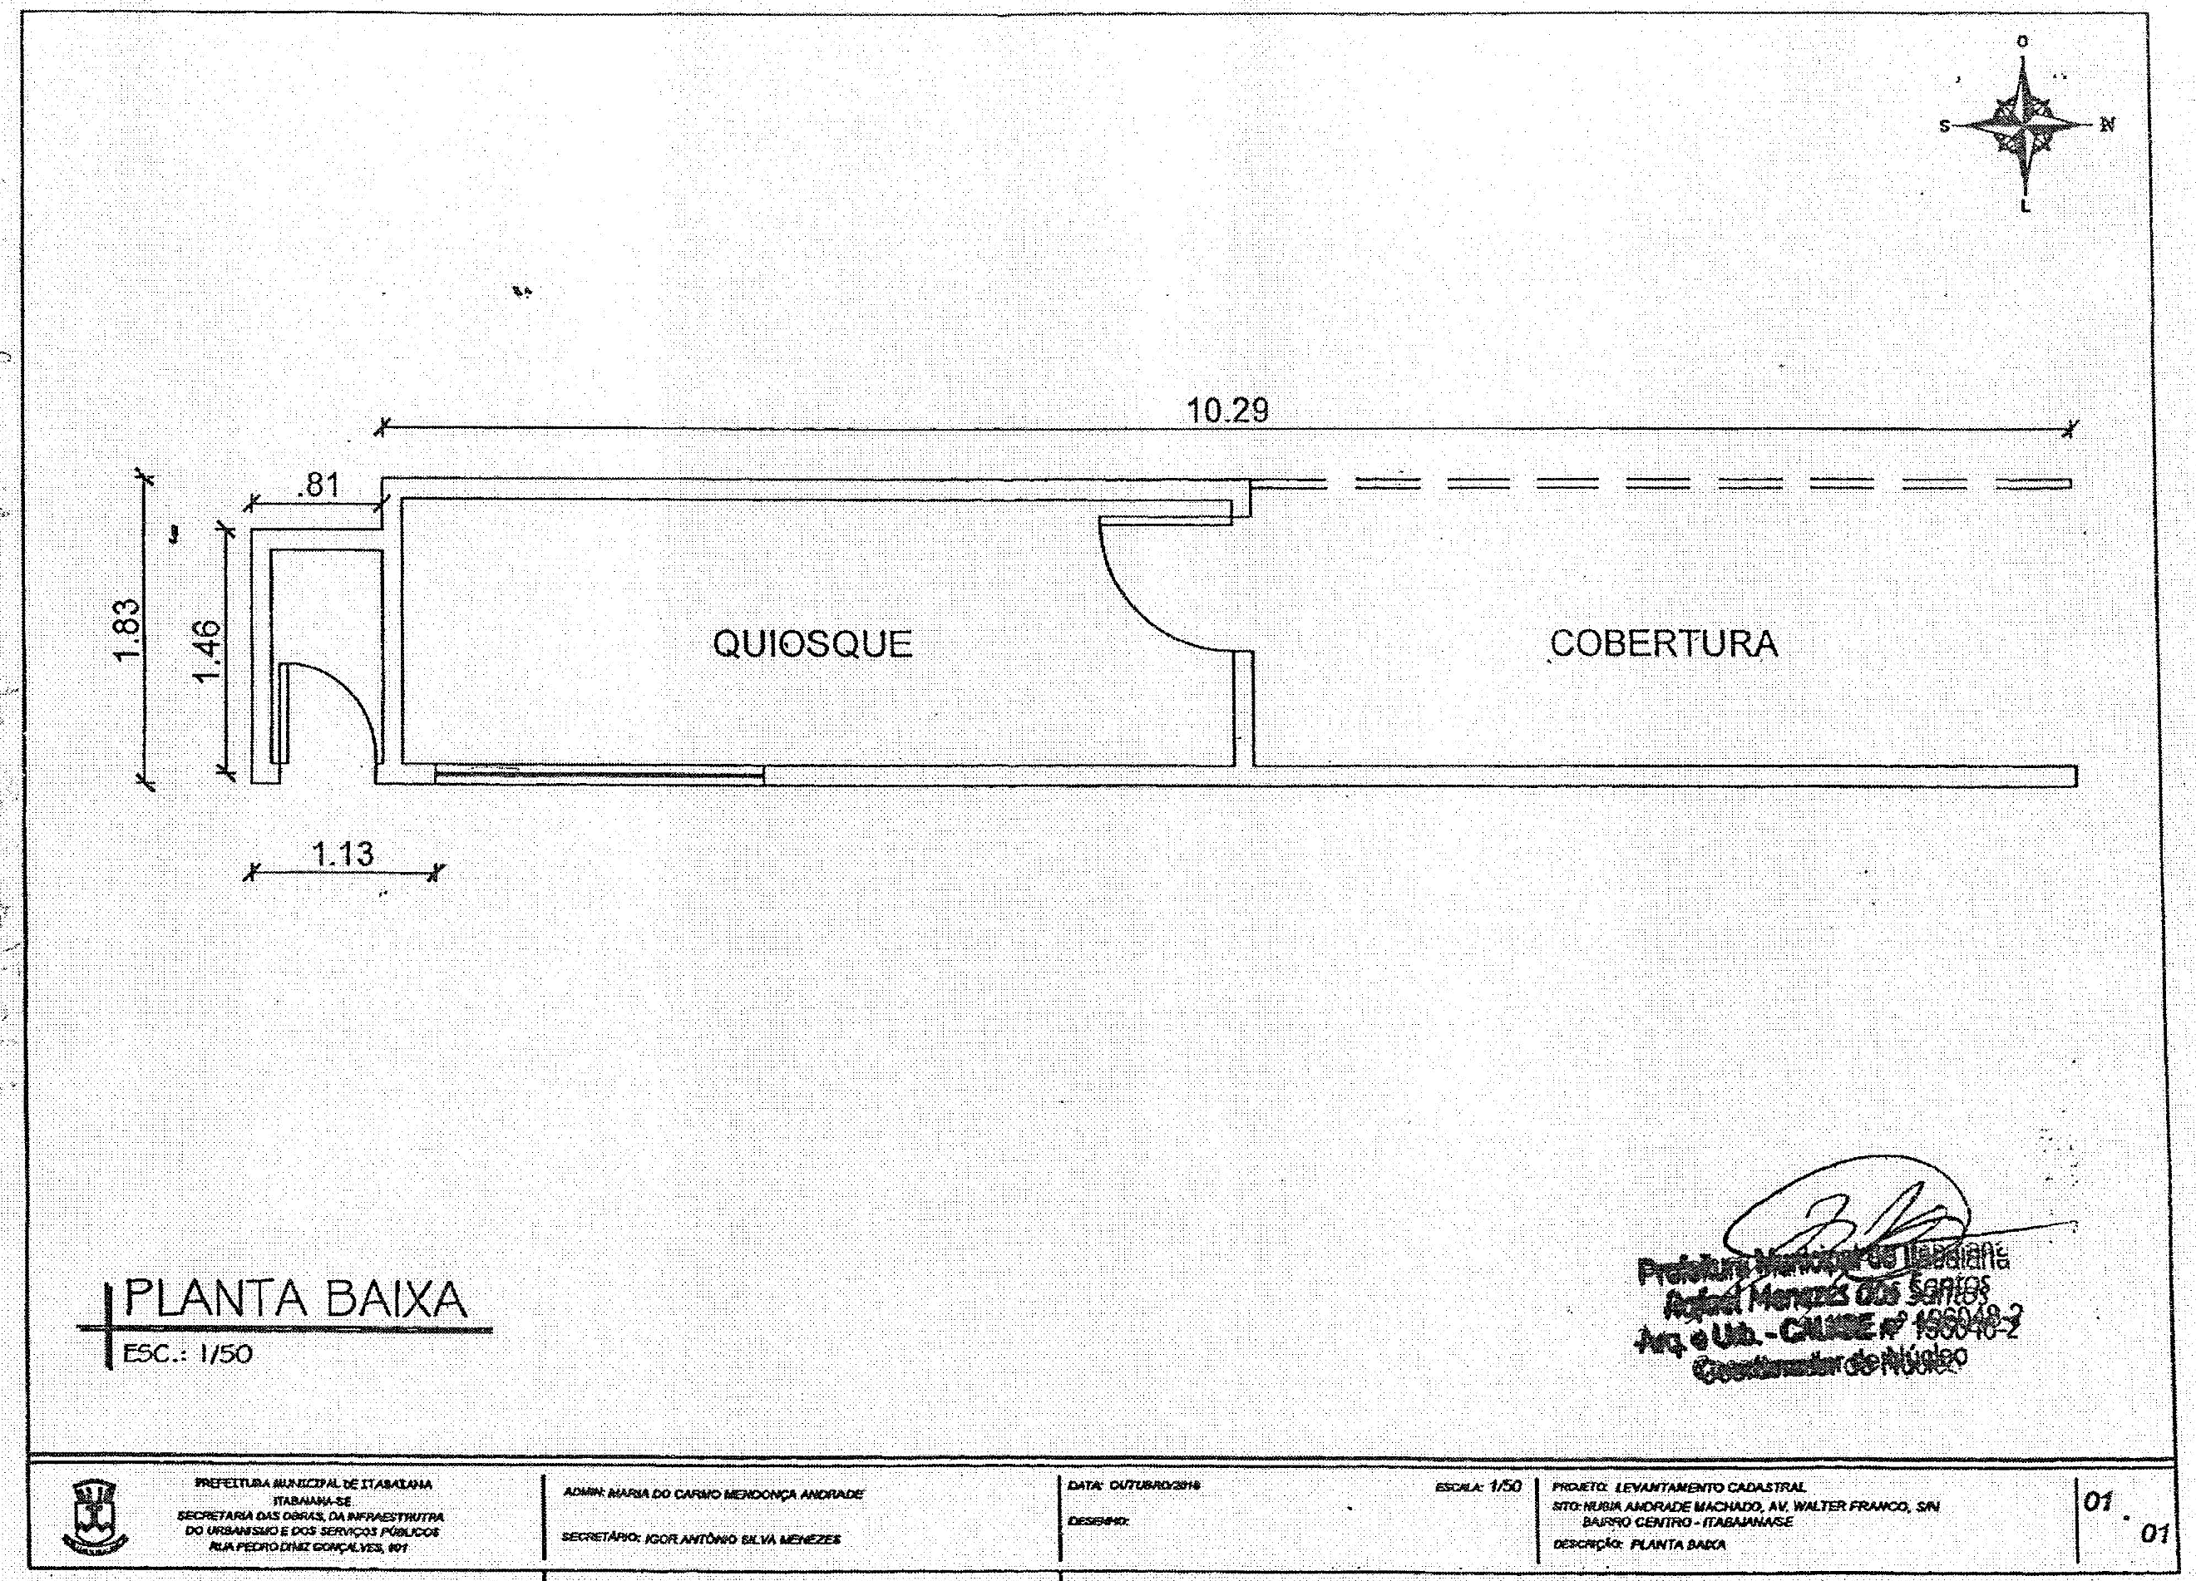

ITEM 09
NOME | ENDEREÇO | ÁREA M² | VALOR M² EM R$ | VALOR REAL E TOTAL DA PERMISSÃO DE USO | VALOR MÍNIMO  MENSAL DE USO
Maria José dos Santos | Praça Fausto Cardoso, s/n | 12,00 | 1.432,15 | R$ 15.437,16 | 257,29
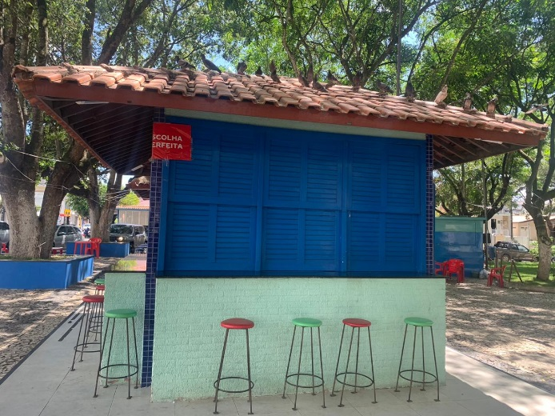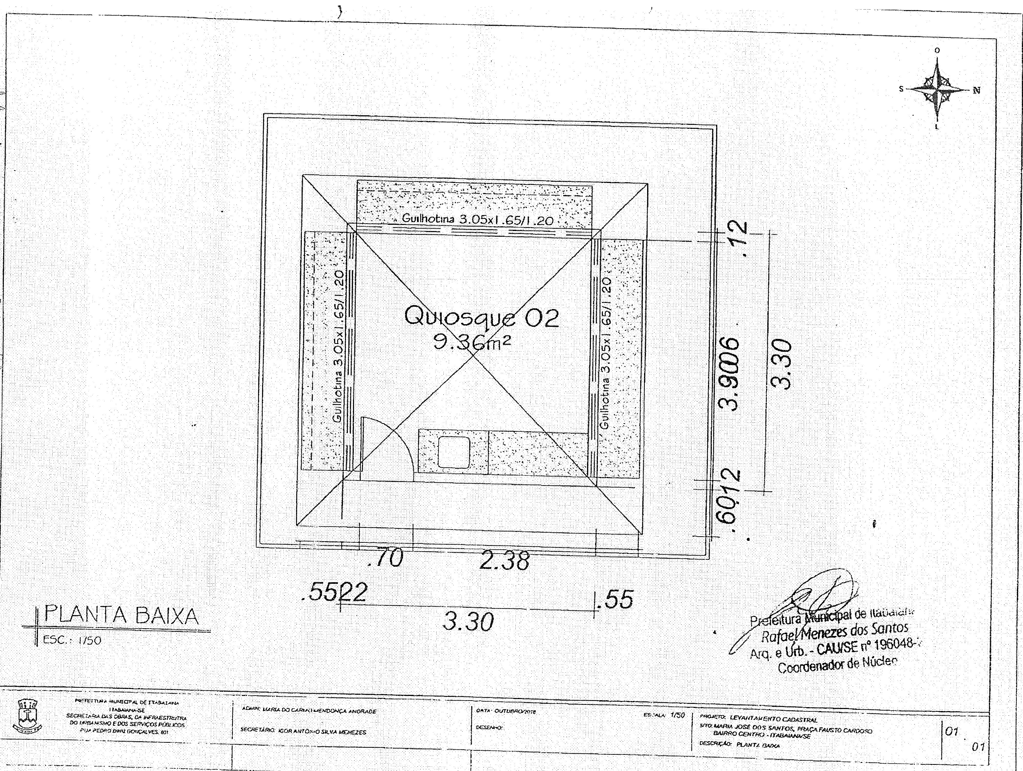

ITEM 10
NOME | ENDEREÇO | ÁREA M² | VALOR M² EM R$ | VALOR REAL E TOTAL DA PERMISSÃO DE USO | VALOR MÍNIMO  MENSAL DE USO
Erinaldo Rodrigues Lima | Rua Capitão Mendes, s/n | 9,25 | 1.432,15 | R$ 14.649,48 | 244,16
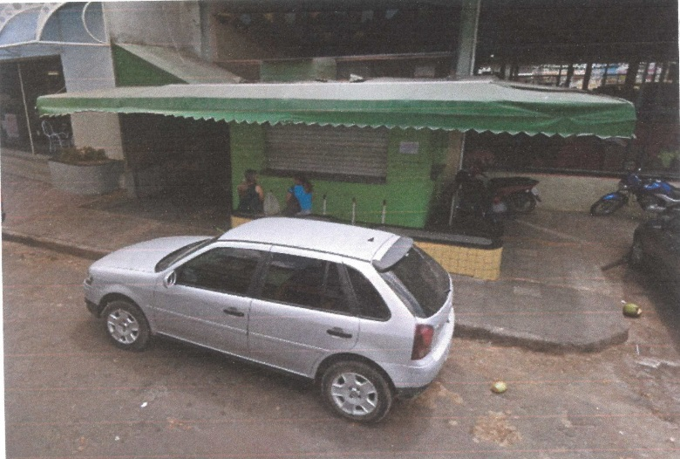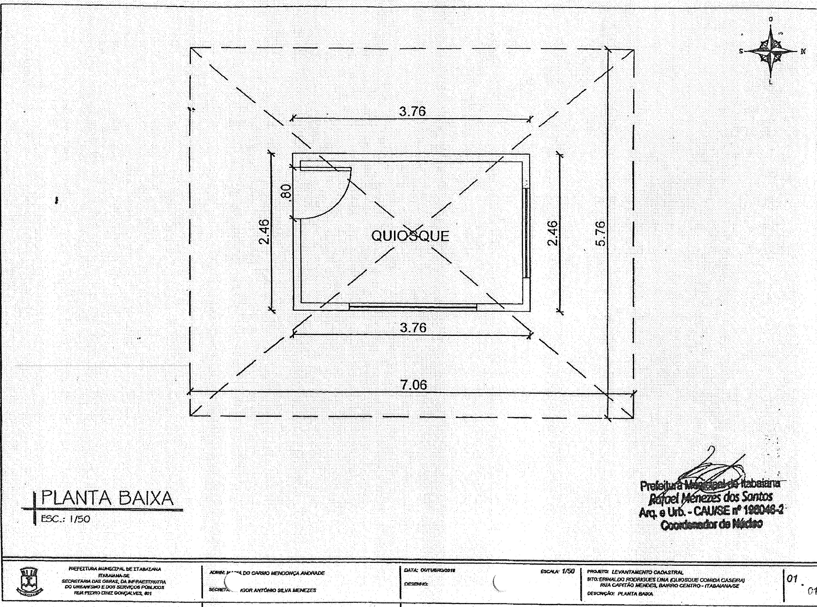

ITEM 11
NOME | ENDEREÇO | ÁREA M² | VALOR M² EM R$ | VALOR REAL E TOTAL DA PERMISSÃO DE USO | VALOR MÍNIMO  MENSAL DE USO
Vanessa Ferreira dos Santos | Praça Etelvino Mendonça, s/n | 25,65 | 1.330,15 | R$ 18.823,67 | 313,73
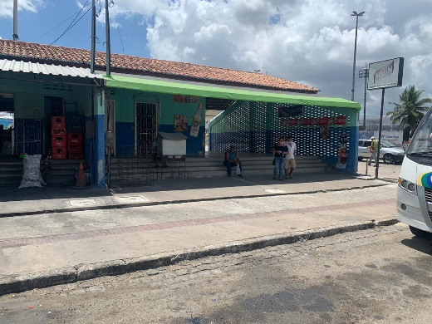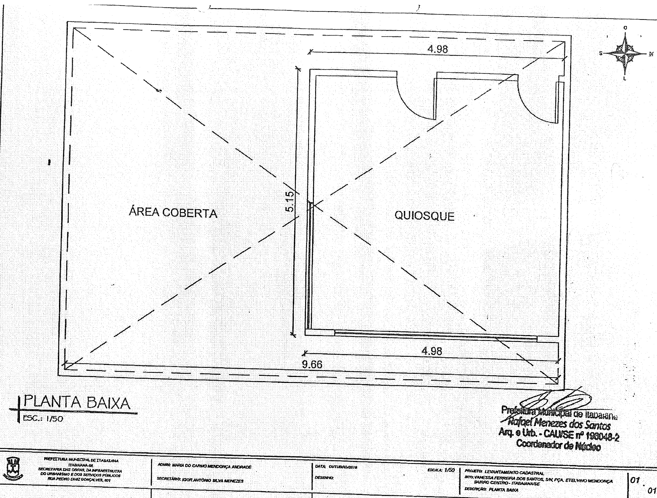

ITEM 12
NOME | ENDEREÇO | ÁREA M² | VALOR M² EM R$ | VALOR REAL E TOTAL DA PERMISSÃO DE USO | VALOR MÍNIMO  MENSAL DE USO
Maria Aparecida Oliveira Bispo | Praça Etelvino Mendonça, s/n | 25,65 | 1.330,15 | R$ 18.823,67 | 313,73
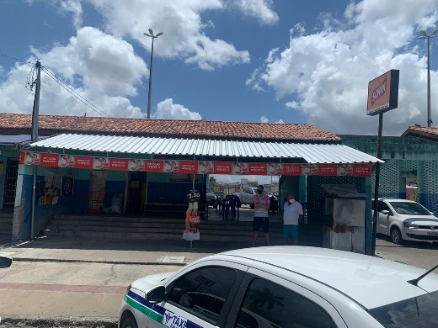

ITEM 13
NOME | ENDEREÇO | ÁREA M² | VALOR M² EM R$ | VALOR REAL E TOTAL DA PERMISSÃO DE USO | VALOR MÍNIMO  MENSAL DE USO
José Alessandro dos Santos Nascimento  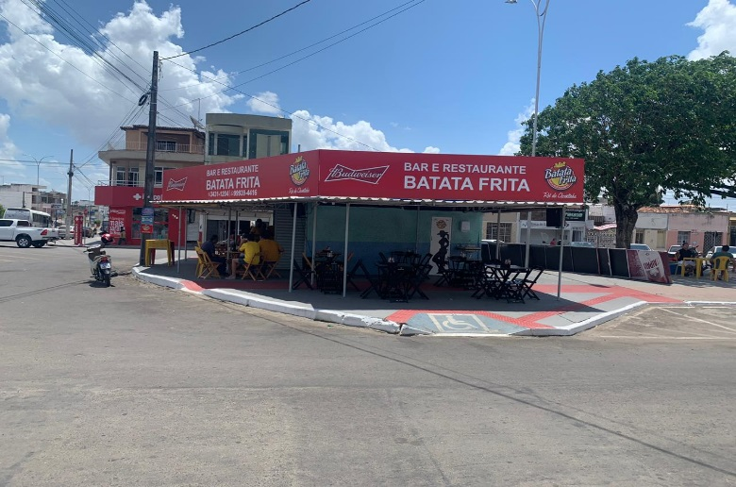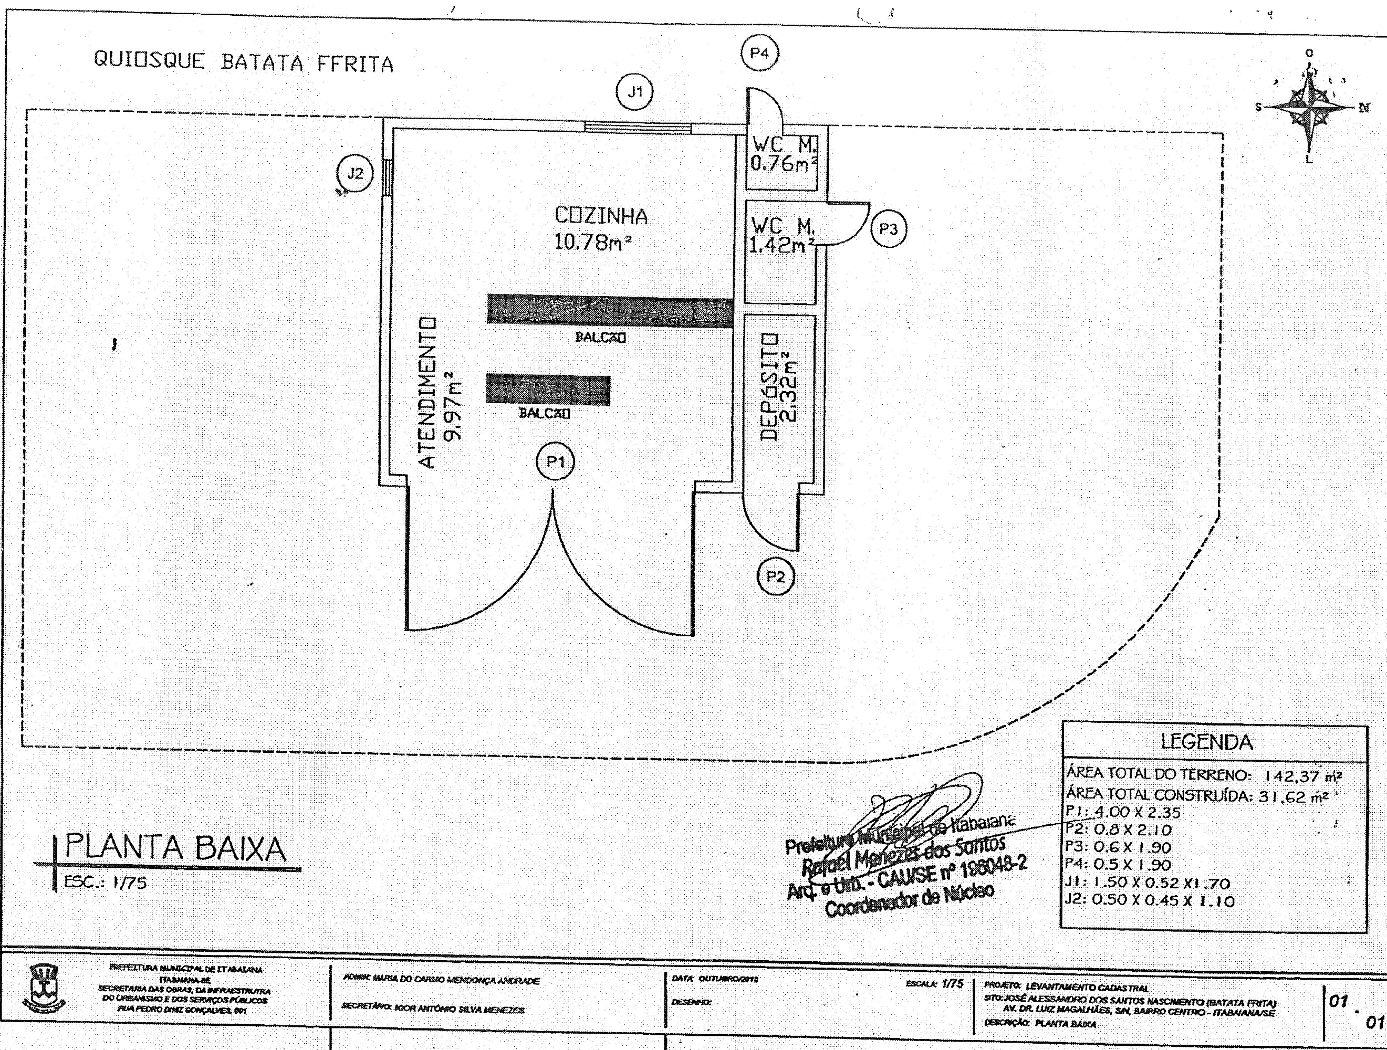 | Av. Dr. Luiz Magalhães | 31,62 | 1.206,15 | R$ 19.627,69 | 327,13

ITEM 14
NOME | ENDEREÇO | ÁREA M² | VALOR M² EM R$ | VALOR REAL E TOTAL DA PERMISSÃO DE USO | VALOR MÍNIMO  MENSAL DE USO
Selma Maria Andrade | Dentro do Mercadão | 14,04 | 1.432,15 | R$ 12.421,48 | 207,02
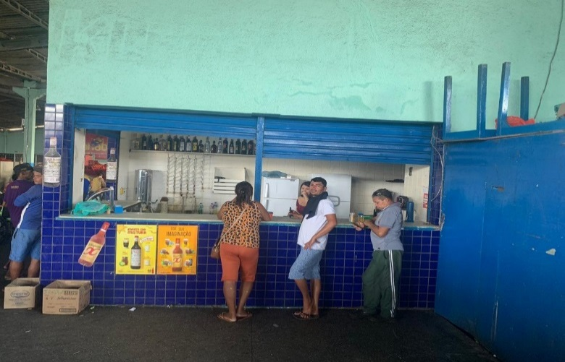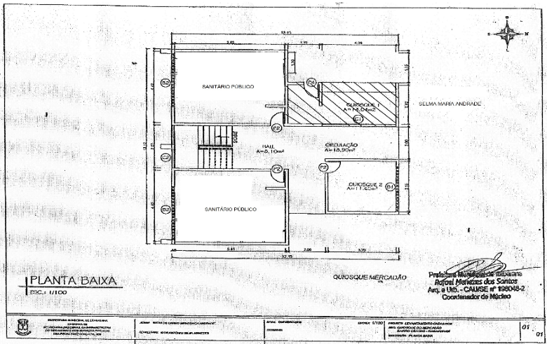

ITEM 15
NOME | ENDEREÇO | ÁREA M² | VALOR M² EM R$ | VALOR REAL E TOTAL DA PERMISSÃO DE USO | VALOR MÍNIMO  MENSAL DE USO
Antônio Roberto dos Anjos | Praça Etelvino Mendonça, s/n | 25,65 | 1.330,15 | R$ 18.823,67 | 313,73
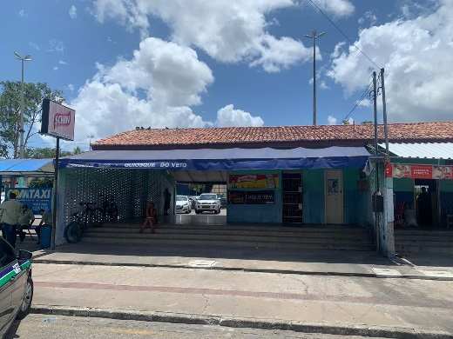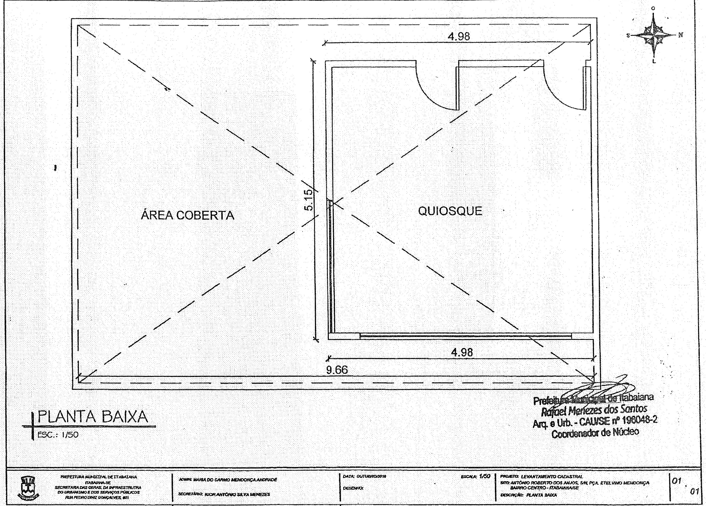

ITEM 16
NOME | ENDEREÇO | ÁREA M² | VALOR M² EM R$ | VALOR REAL E TOTAL DA PERMISSÃO DE USO | VALOR MÍNIMO  MENSAL DE USO
Mª Katiane Gois Cunha | Praça Mª Conceição, nº 01 | 31,96 | 1.110,15 | R$ 19.096,08 | 318,27
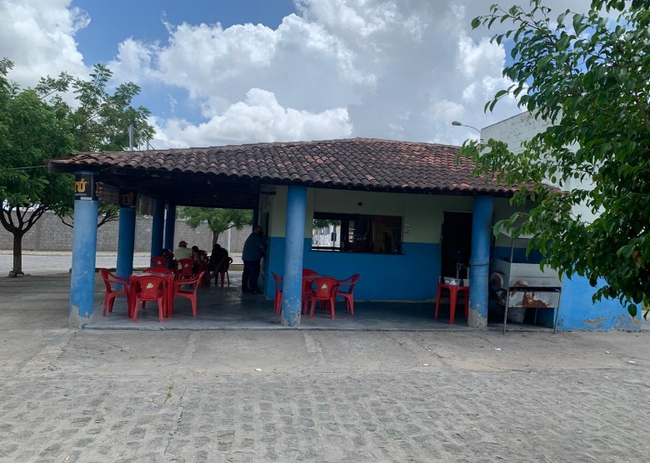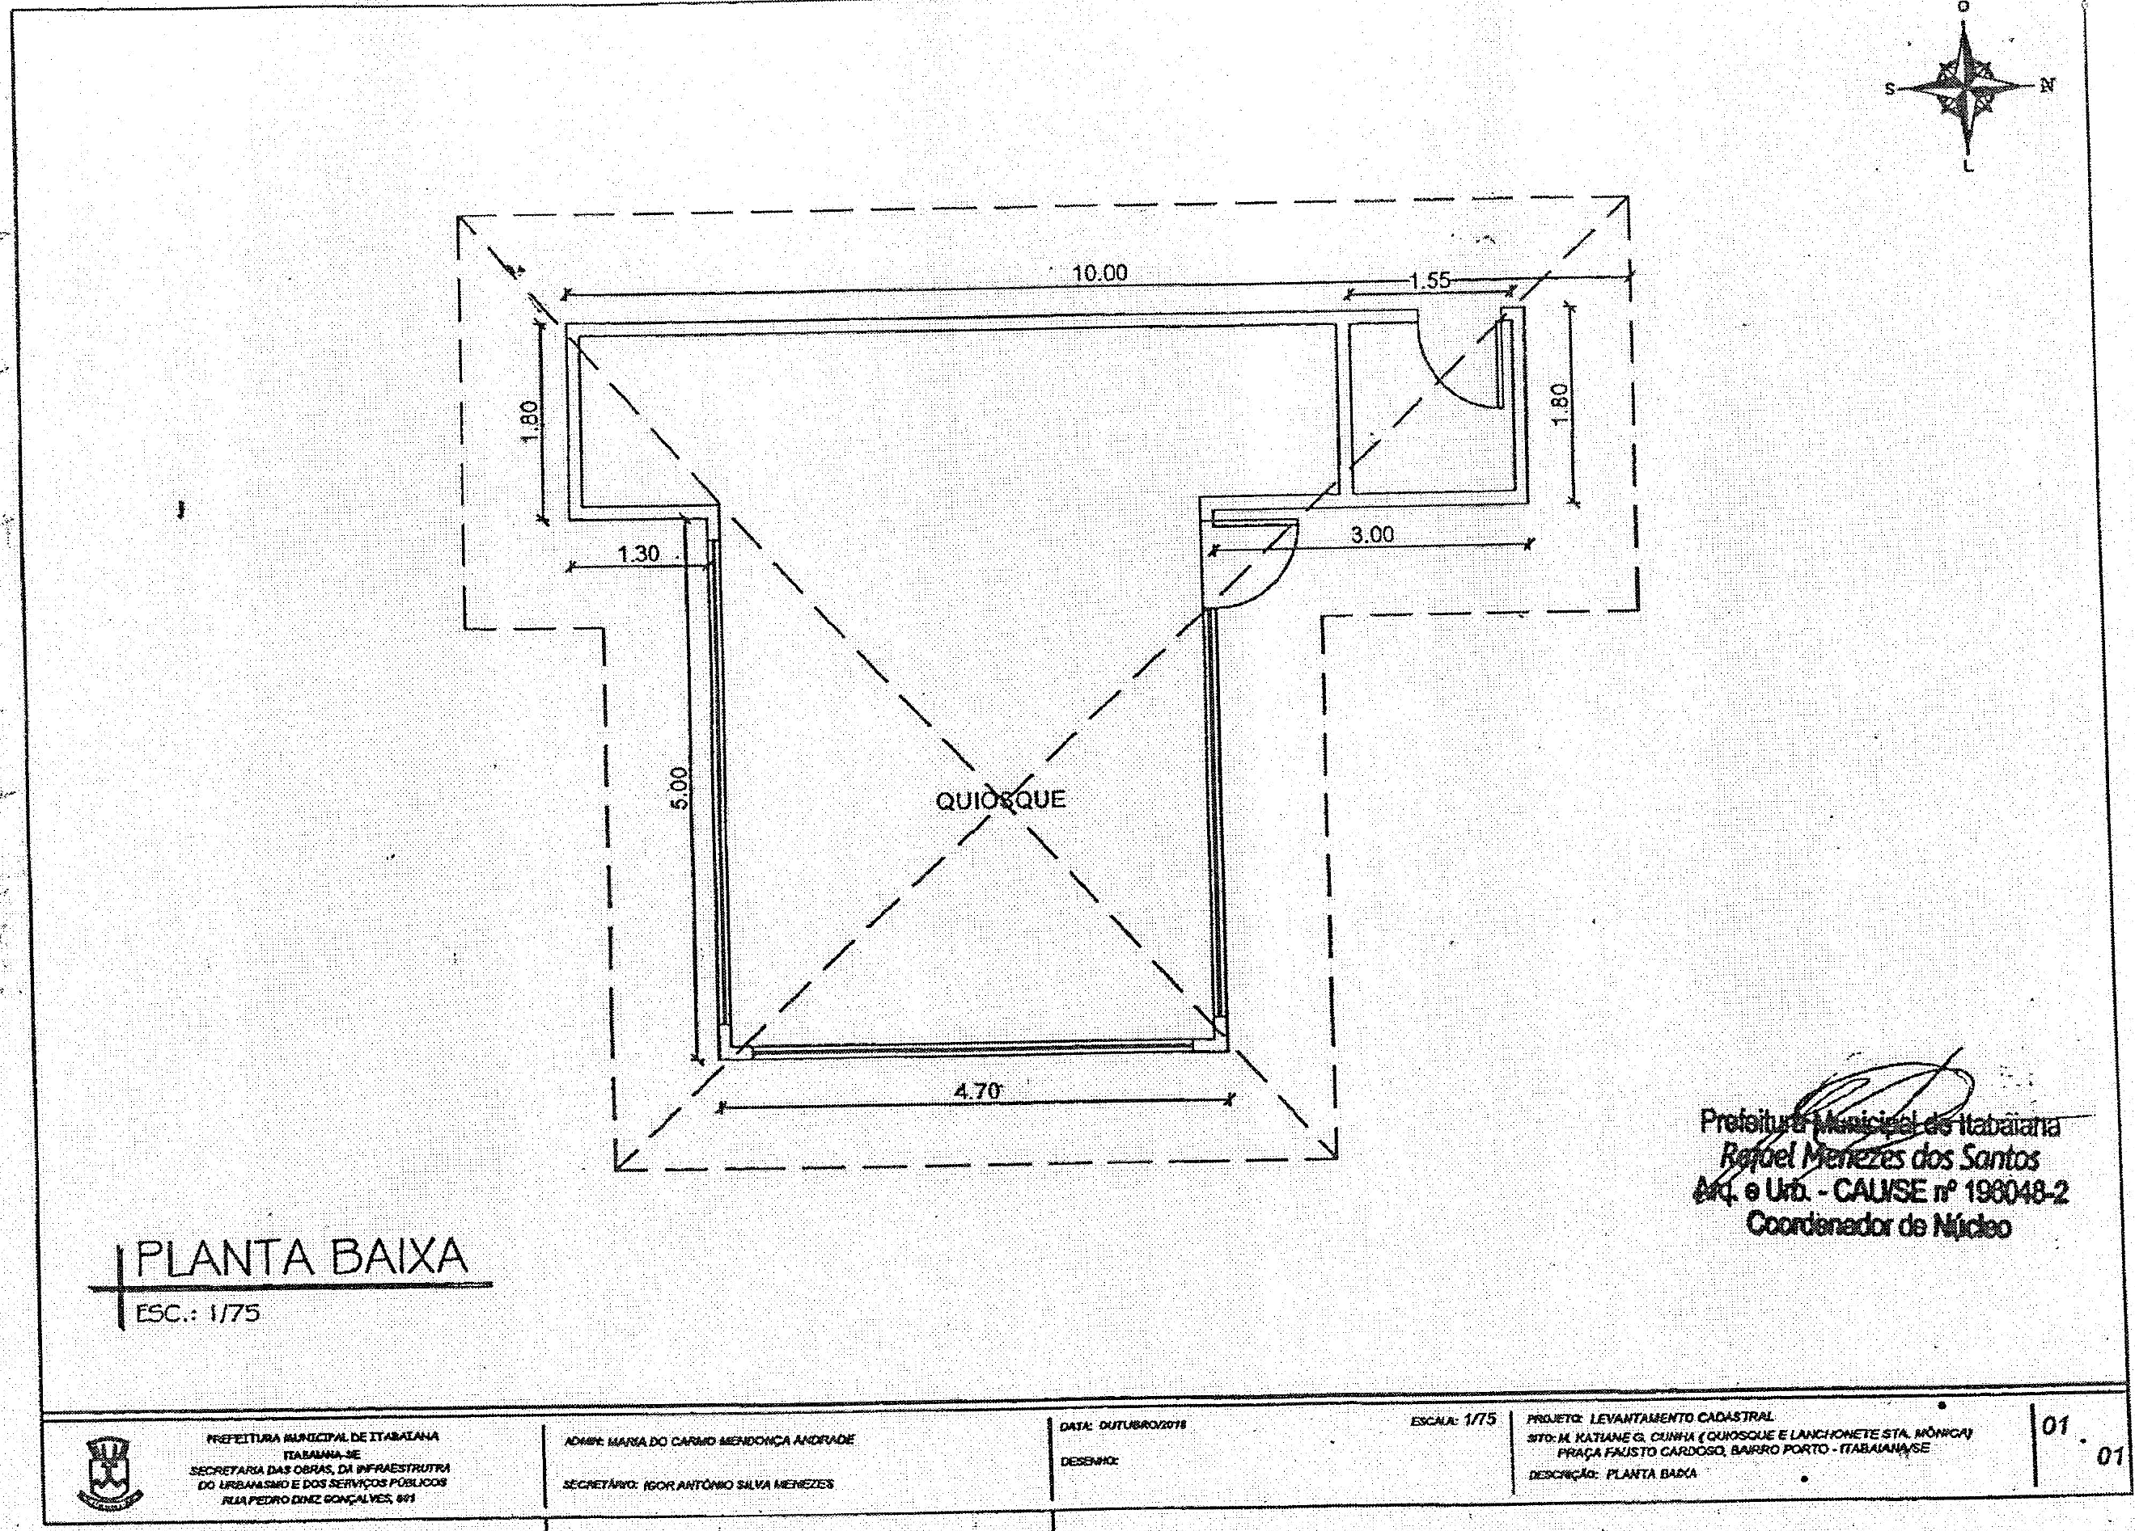

ITEM 17
NOME | ENDEREÇO | ÁREA M² | VALOR M² EM R$ | VALOR REAL E TOTAL DA PERMISSÃO DE USO | VALOR MÍNIMO  MENSAL DE USO
Jose Francisco de Gois | Dentro do Mercadão | 17,30 | 1.432,15 | R$ 13.355,24 | 222,59
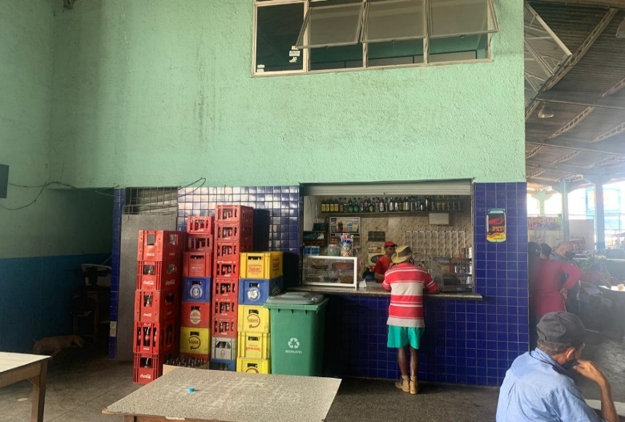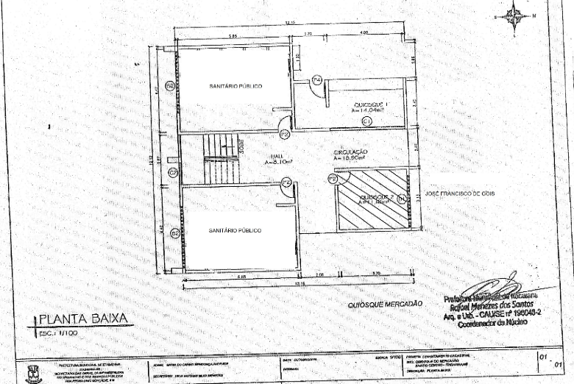

ITEM 18
NOME | ENDEREÇO | ÁREA M² | VALOR M² EM R$ | VALOR REAL E TOTAL DA PERMISSÃO DE USO | VALOR MÍNIMO  MENSAL DE USO
José Valdo Lacerda Nunes | Praça Etelvino Mendonça, nº 02 | 25,65 | 1.330,15 | R$ 18.823,67 | 313,73
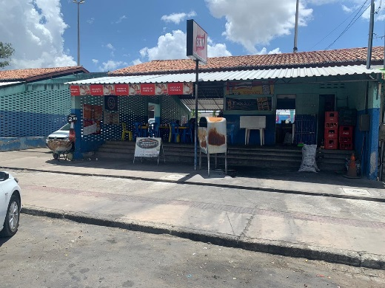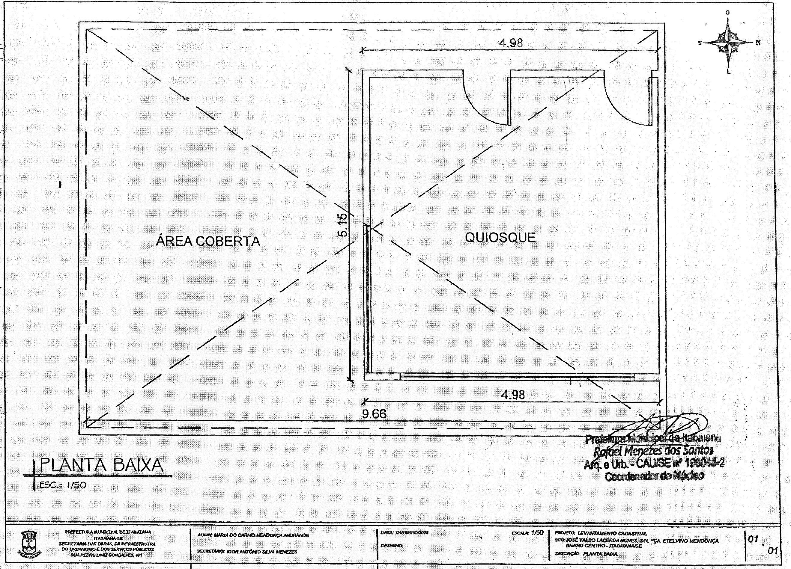

ITEM 19
NOME | ENDEREÇO | ÁREA M² | VALOR M² EM R$ | VALOR REAL E TOTAL DA PERMISSÃO DE USO | VALOR MÍNIMO  MENSAL DE USO
Quiosque Paladar Sergipano Ltda-ME | Praça General João Pereira, nº 704 | 38,04 | 1.204,15 | R$ 21.161,17 | 352,69
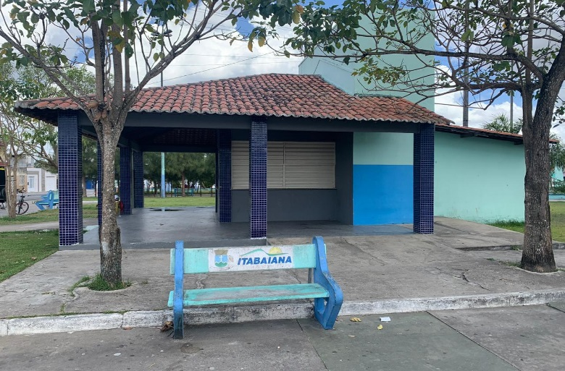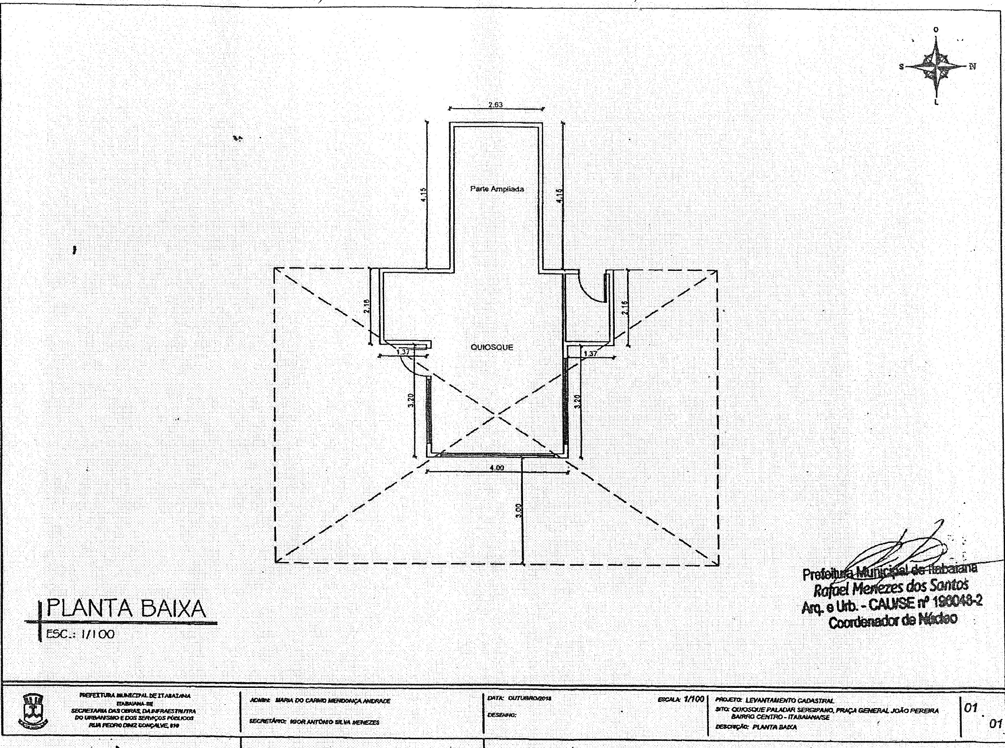

ITEM 20
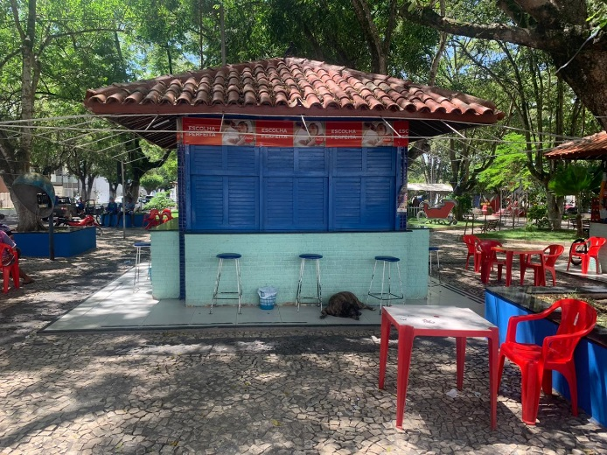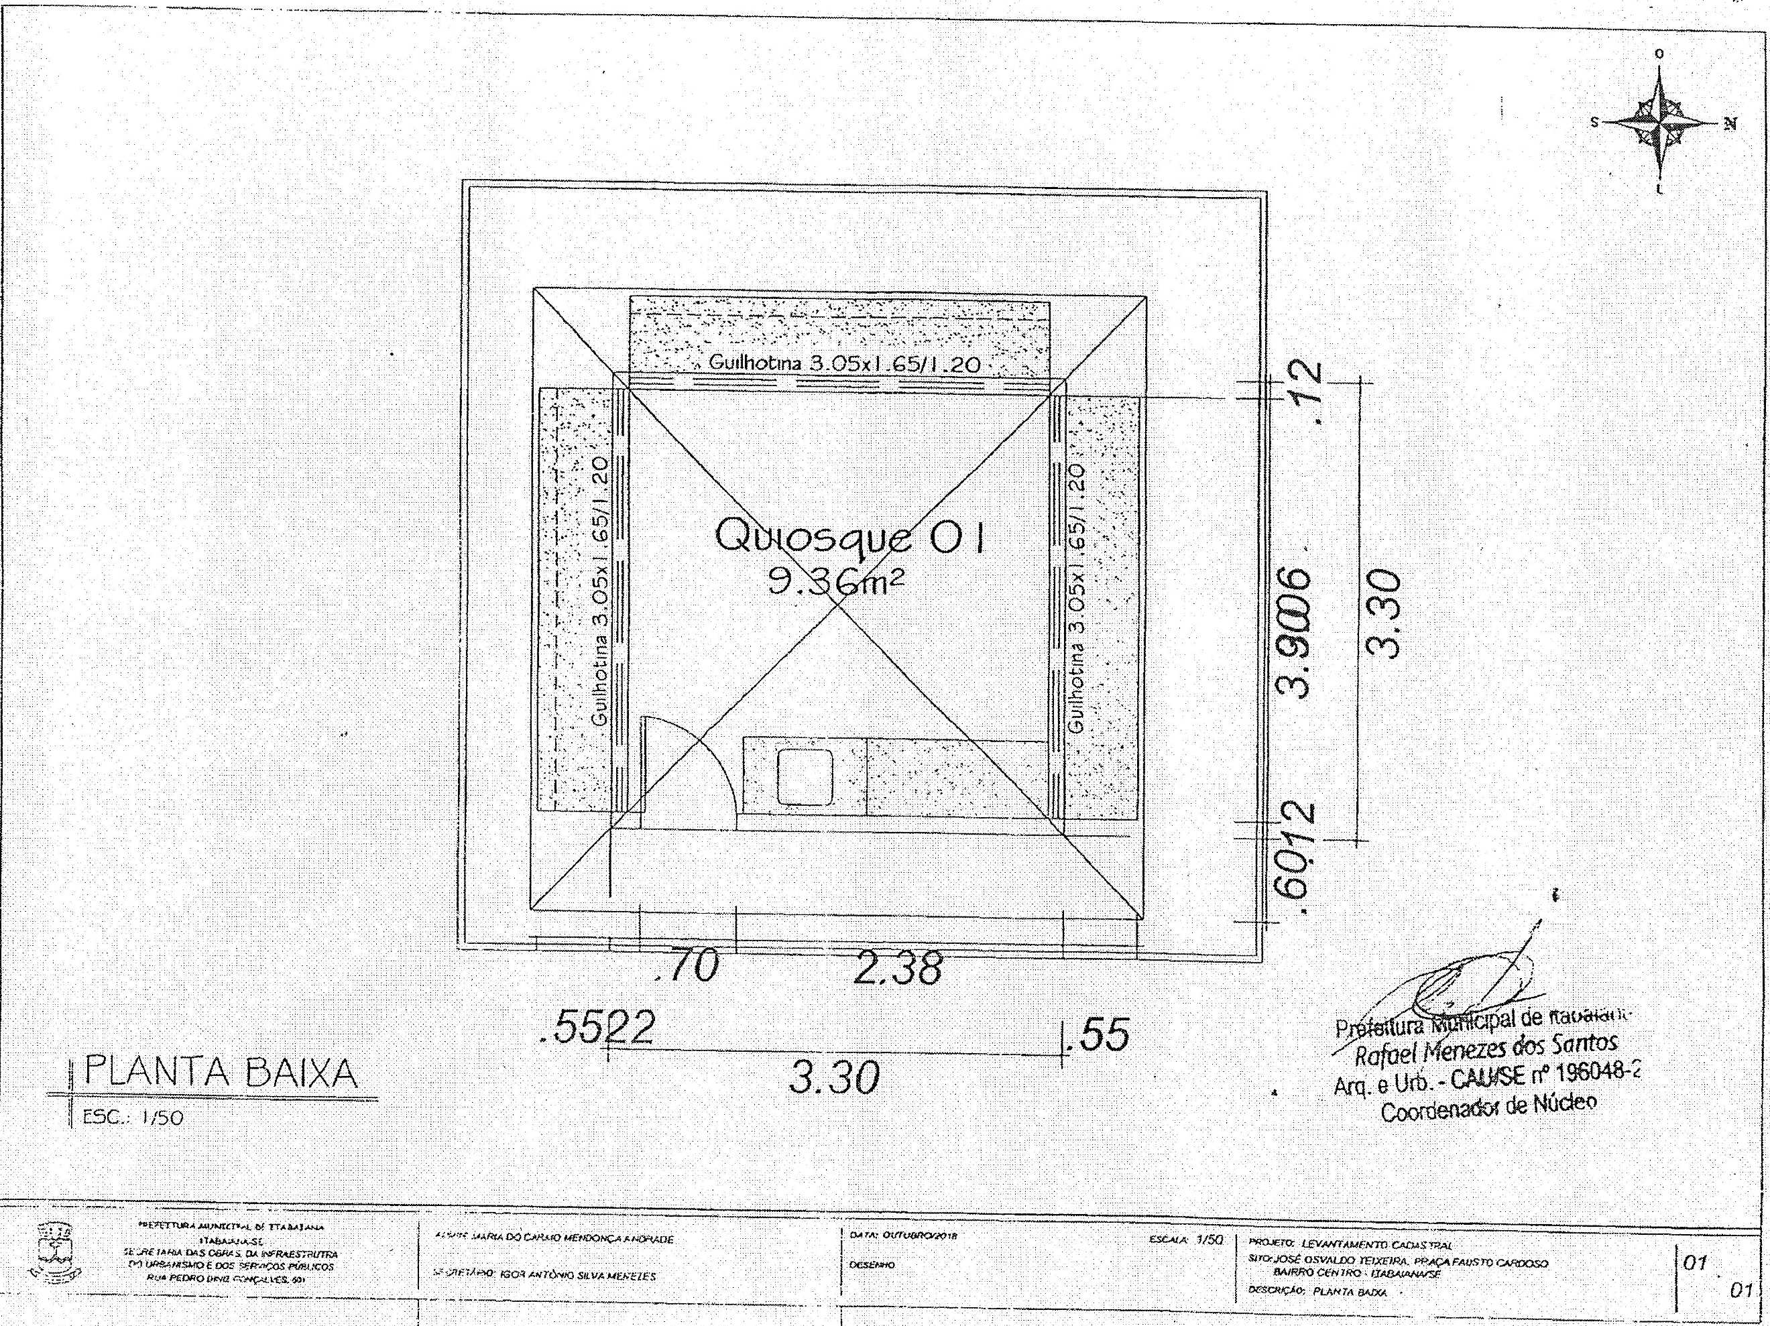
NOME | ENDEREÇO | ÁREA M² | VALOR M² EM R$ | VALOR REAL E TOTAL DA PERMISSÃO DE USO | VALOR MÍNIMO  MENSAL DE USO
José Osvaldo Teixeira | Praça Fausto Cardoso, nº 01 | 12,00 | 1.432,15 | R$ 15.437,16 | 257,29

ITEM 21
NOME | ENDEREÇO | ÁREA M² | VALOR M² EM R$ | VALOR REAL E TOTAL DA PERMISSÃO DE USO | VALOR MÍNIMO  MENSAL DE USO
Edna Barros Alfano | Terminal Rodoviário (quiosque 01) | 7,20 | 1.330,15 | R$ 13.915,42 | 231,92
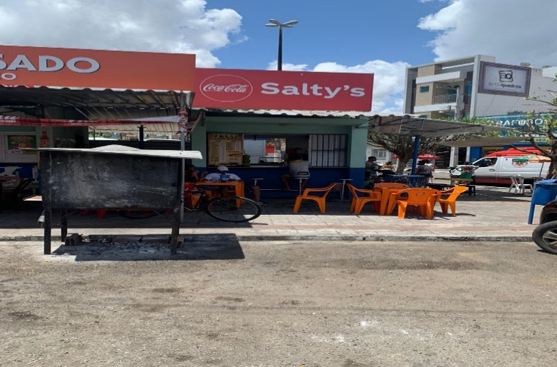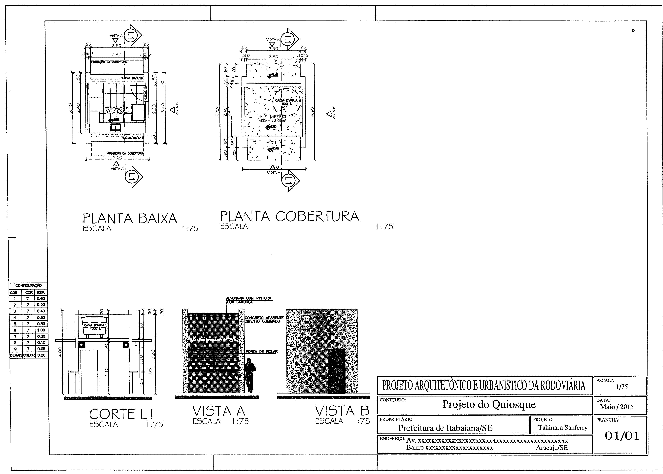

ITEM 22
NOME | ENDEREÇO | ÁREA M² | VALOR M² EM R$ | VALOR REAL E TOTAL DA PERMISSÃO DE USO | VALOR MÍNIMO  MENSAL DE USO
José Nilson de Carvalho Santos | Terminal Rodoviário (quiosque 02) | 7,20 | 1.330,15 | R$ 13.915,42 | 231,92
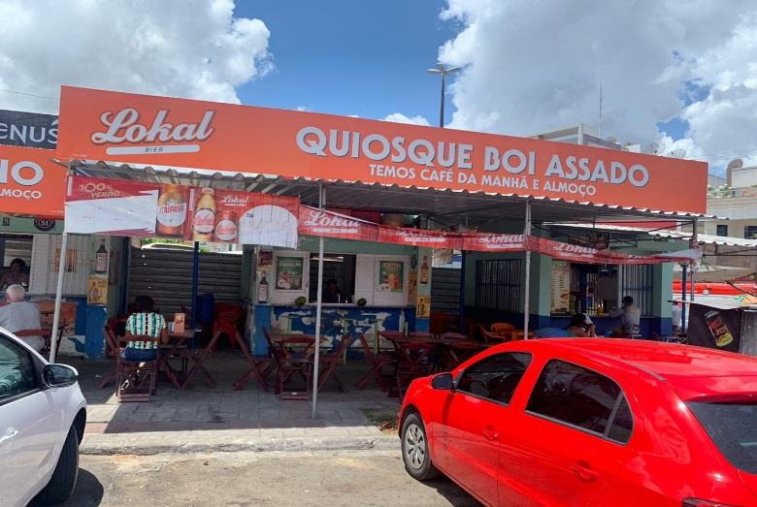

ITEM 23
NOME | ENDEREÇO | ÁREA M² | VALOR M² EM R$ | VALOR REAL E TOTAL DA PERMISSÃO DE USO | VALOR MÍNIMO  MENSAL DE USO
José Otacílio dos Santos | Terminal Rodoviário (quiosque 05) | 7,20 | 1.330,15 | R$ 13.915,42 | 231,92
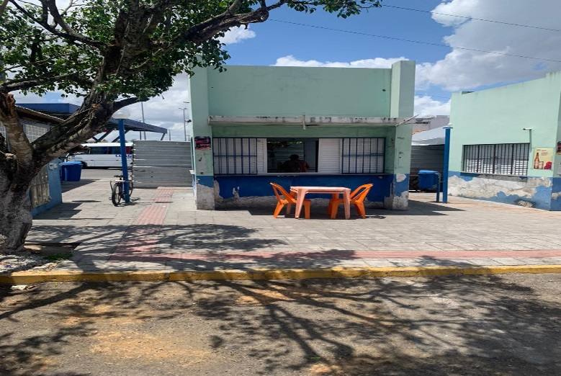

ITEM 24
NOME | ENDEREÇO | ÁREA M² | VALOR M² EM R$ | VALOR REAL E TOTAL DA PERMISSÃO DE USO | VALOR MÍNIMO  MENSAL DE USO
Jackson dos Santos Oliveira | Avenida Dr. Airton Teles, nº 01 | 27,82 | 1.330,15 | R$ 19.400,95 | 323,35
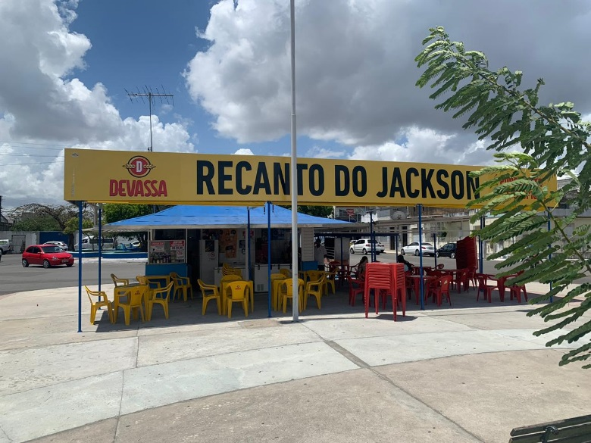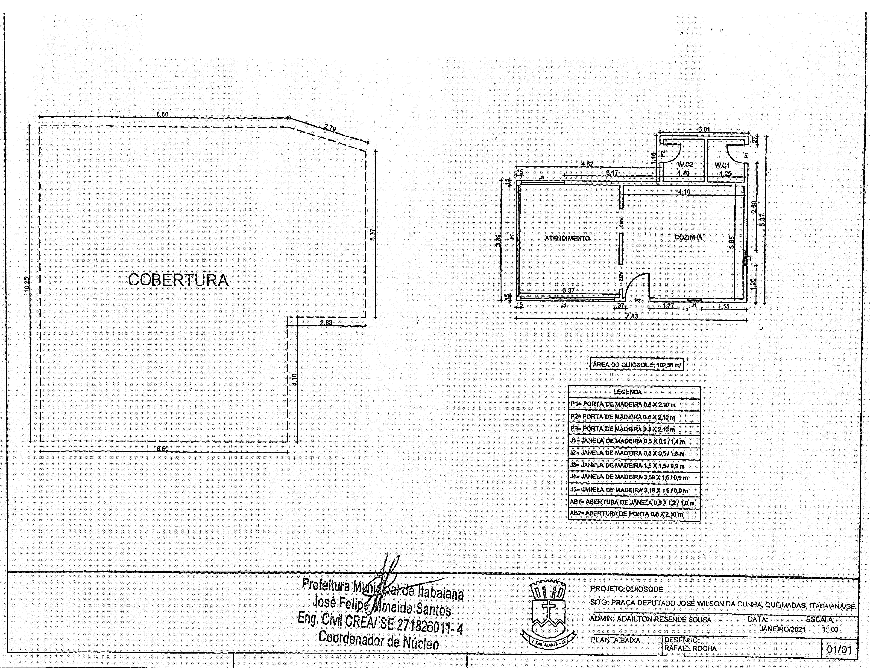

ITEM 25
NOME | ENDEREÇO | ÁREA M² | VALOR M² EM R$ | VALOR REAL E TOTAL DA PERMISSÃO DE USO | VALOR MÍNIMO  MENSAL DE USO
José Ildo Souza | Praça João Pessoa, s/n | 12,00 | 1.432,15 | R$ 15.437,16 | 257,29
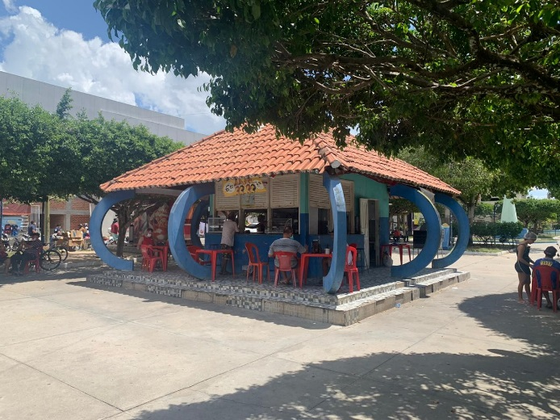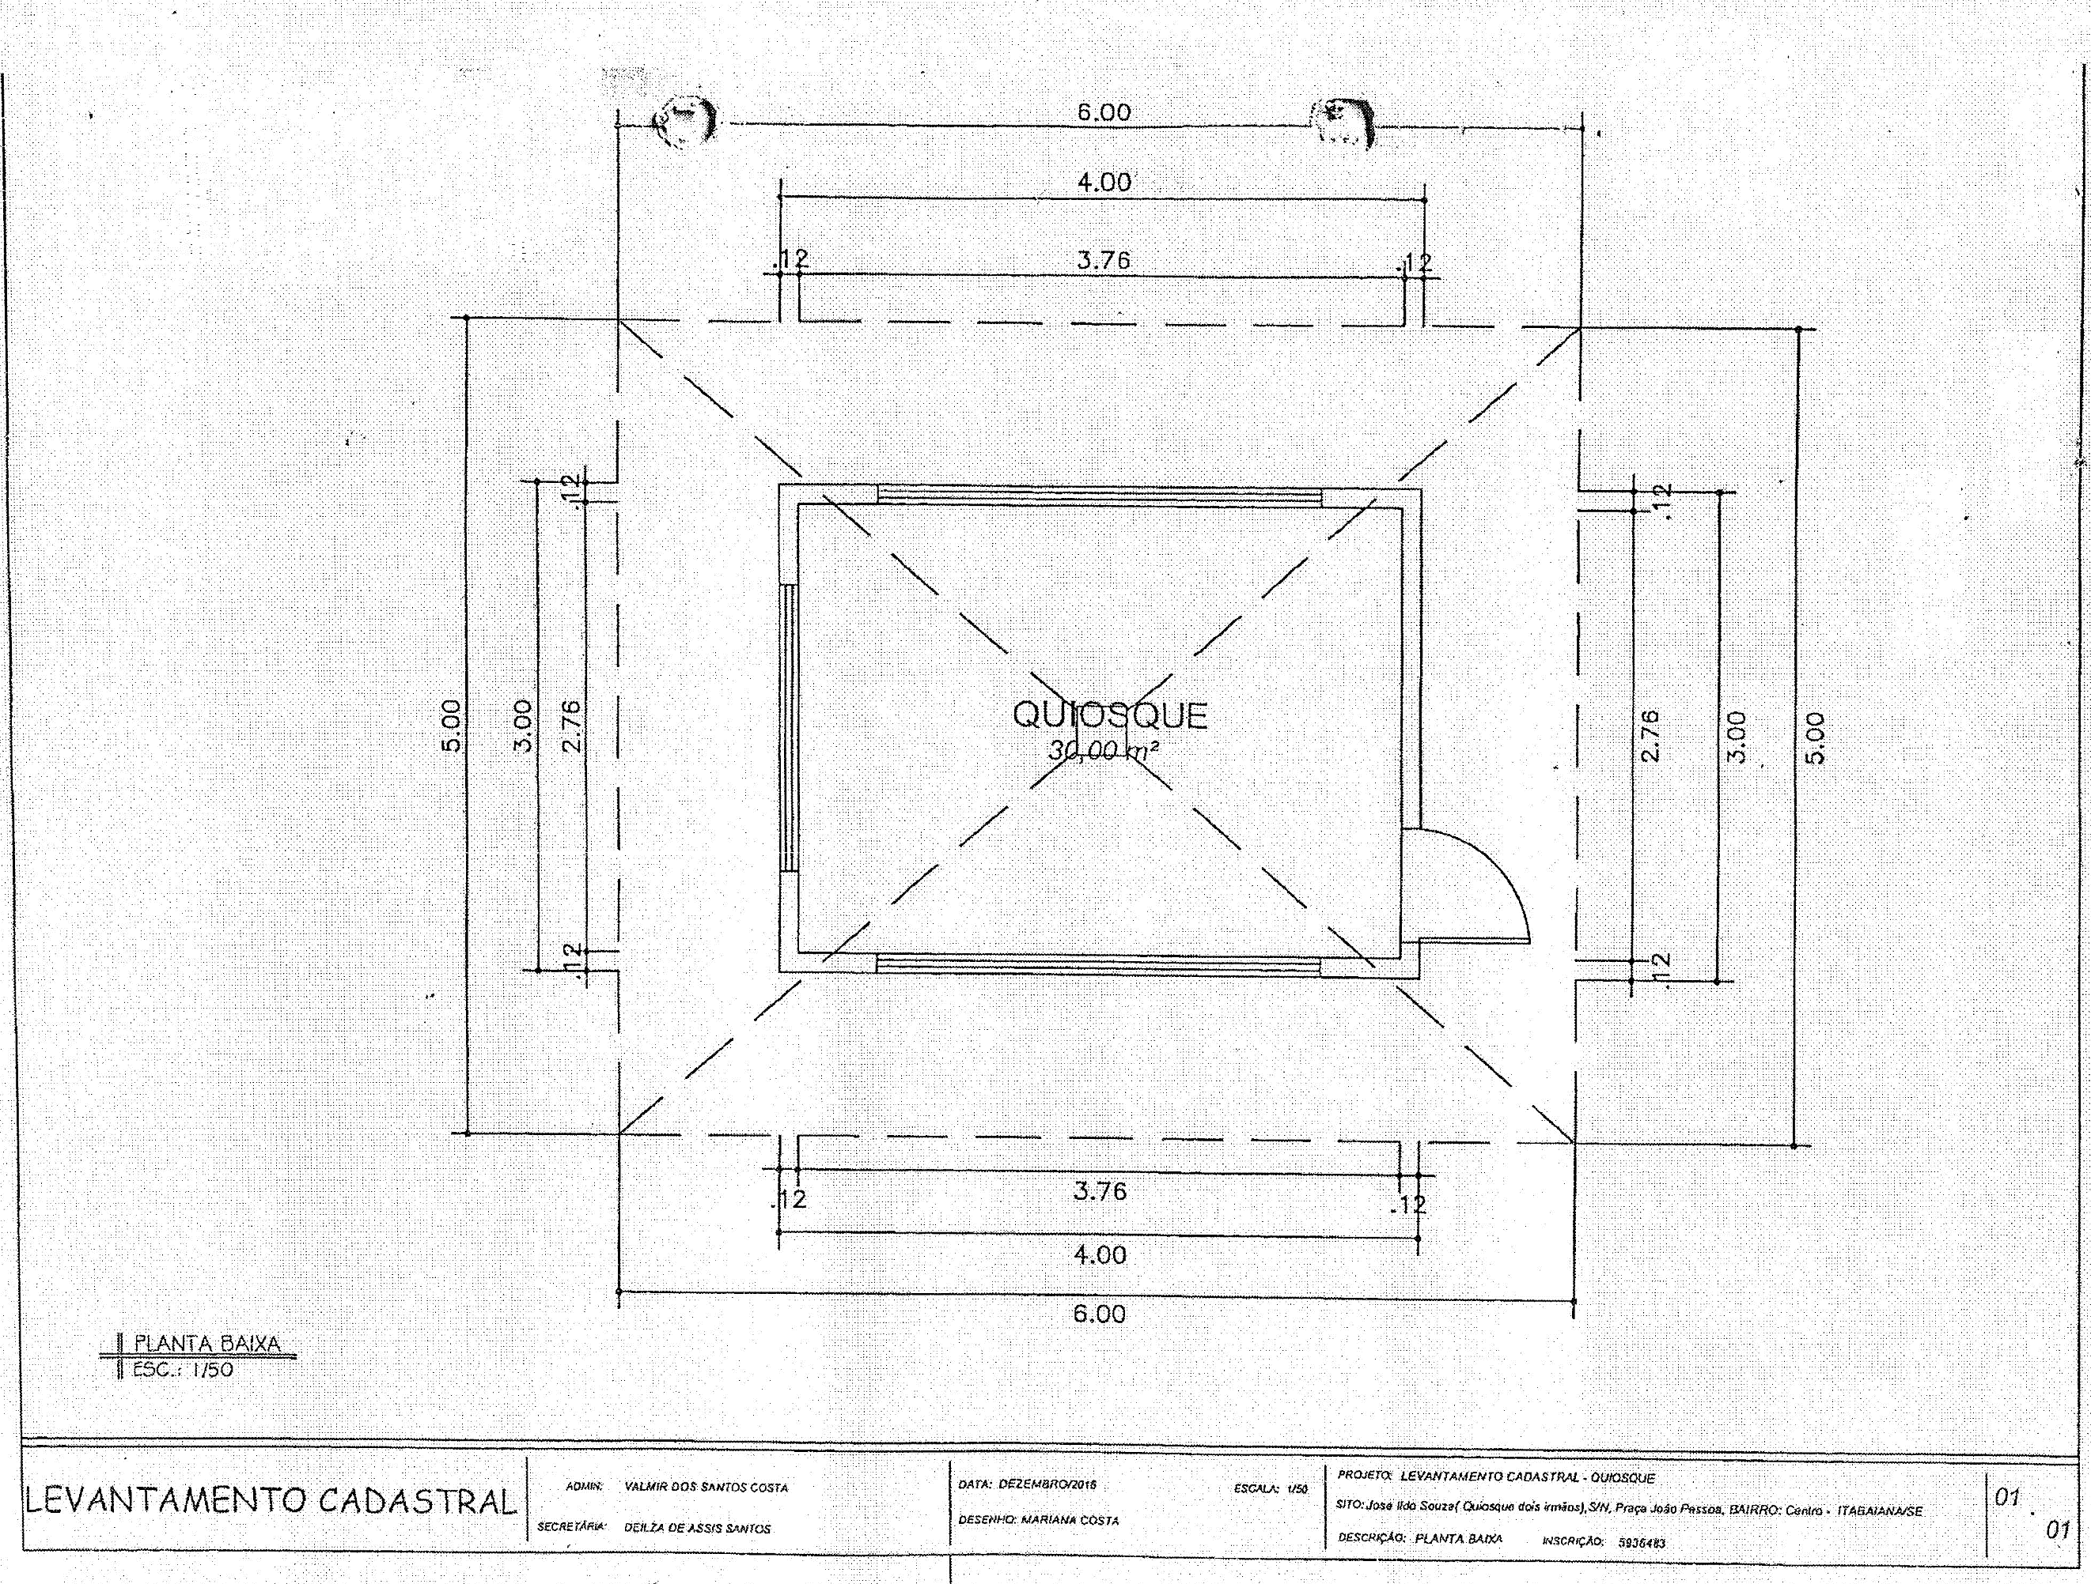

ITEM 26
NOME | ENDEREÇO | ÁREA M² | VALOR M² EM R$ | VALOR REAL E TOTAL DA PERMISSÃO DE USO | VALOR MÍNIMO  MENSAL DE USO
Antônio Correia dos Passos Micro Empresa- ME | Rua Campo do Brito, nº 337 | 13,15 | 1.432,15 | R$ 15.766,55 | 262,78
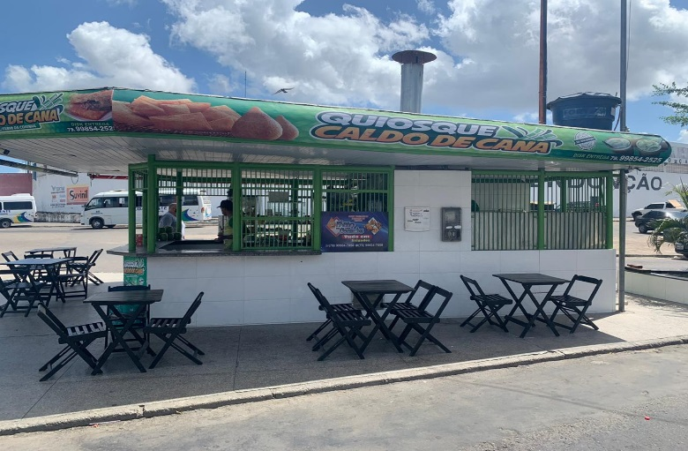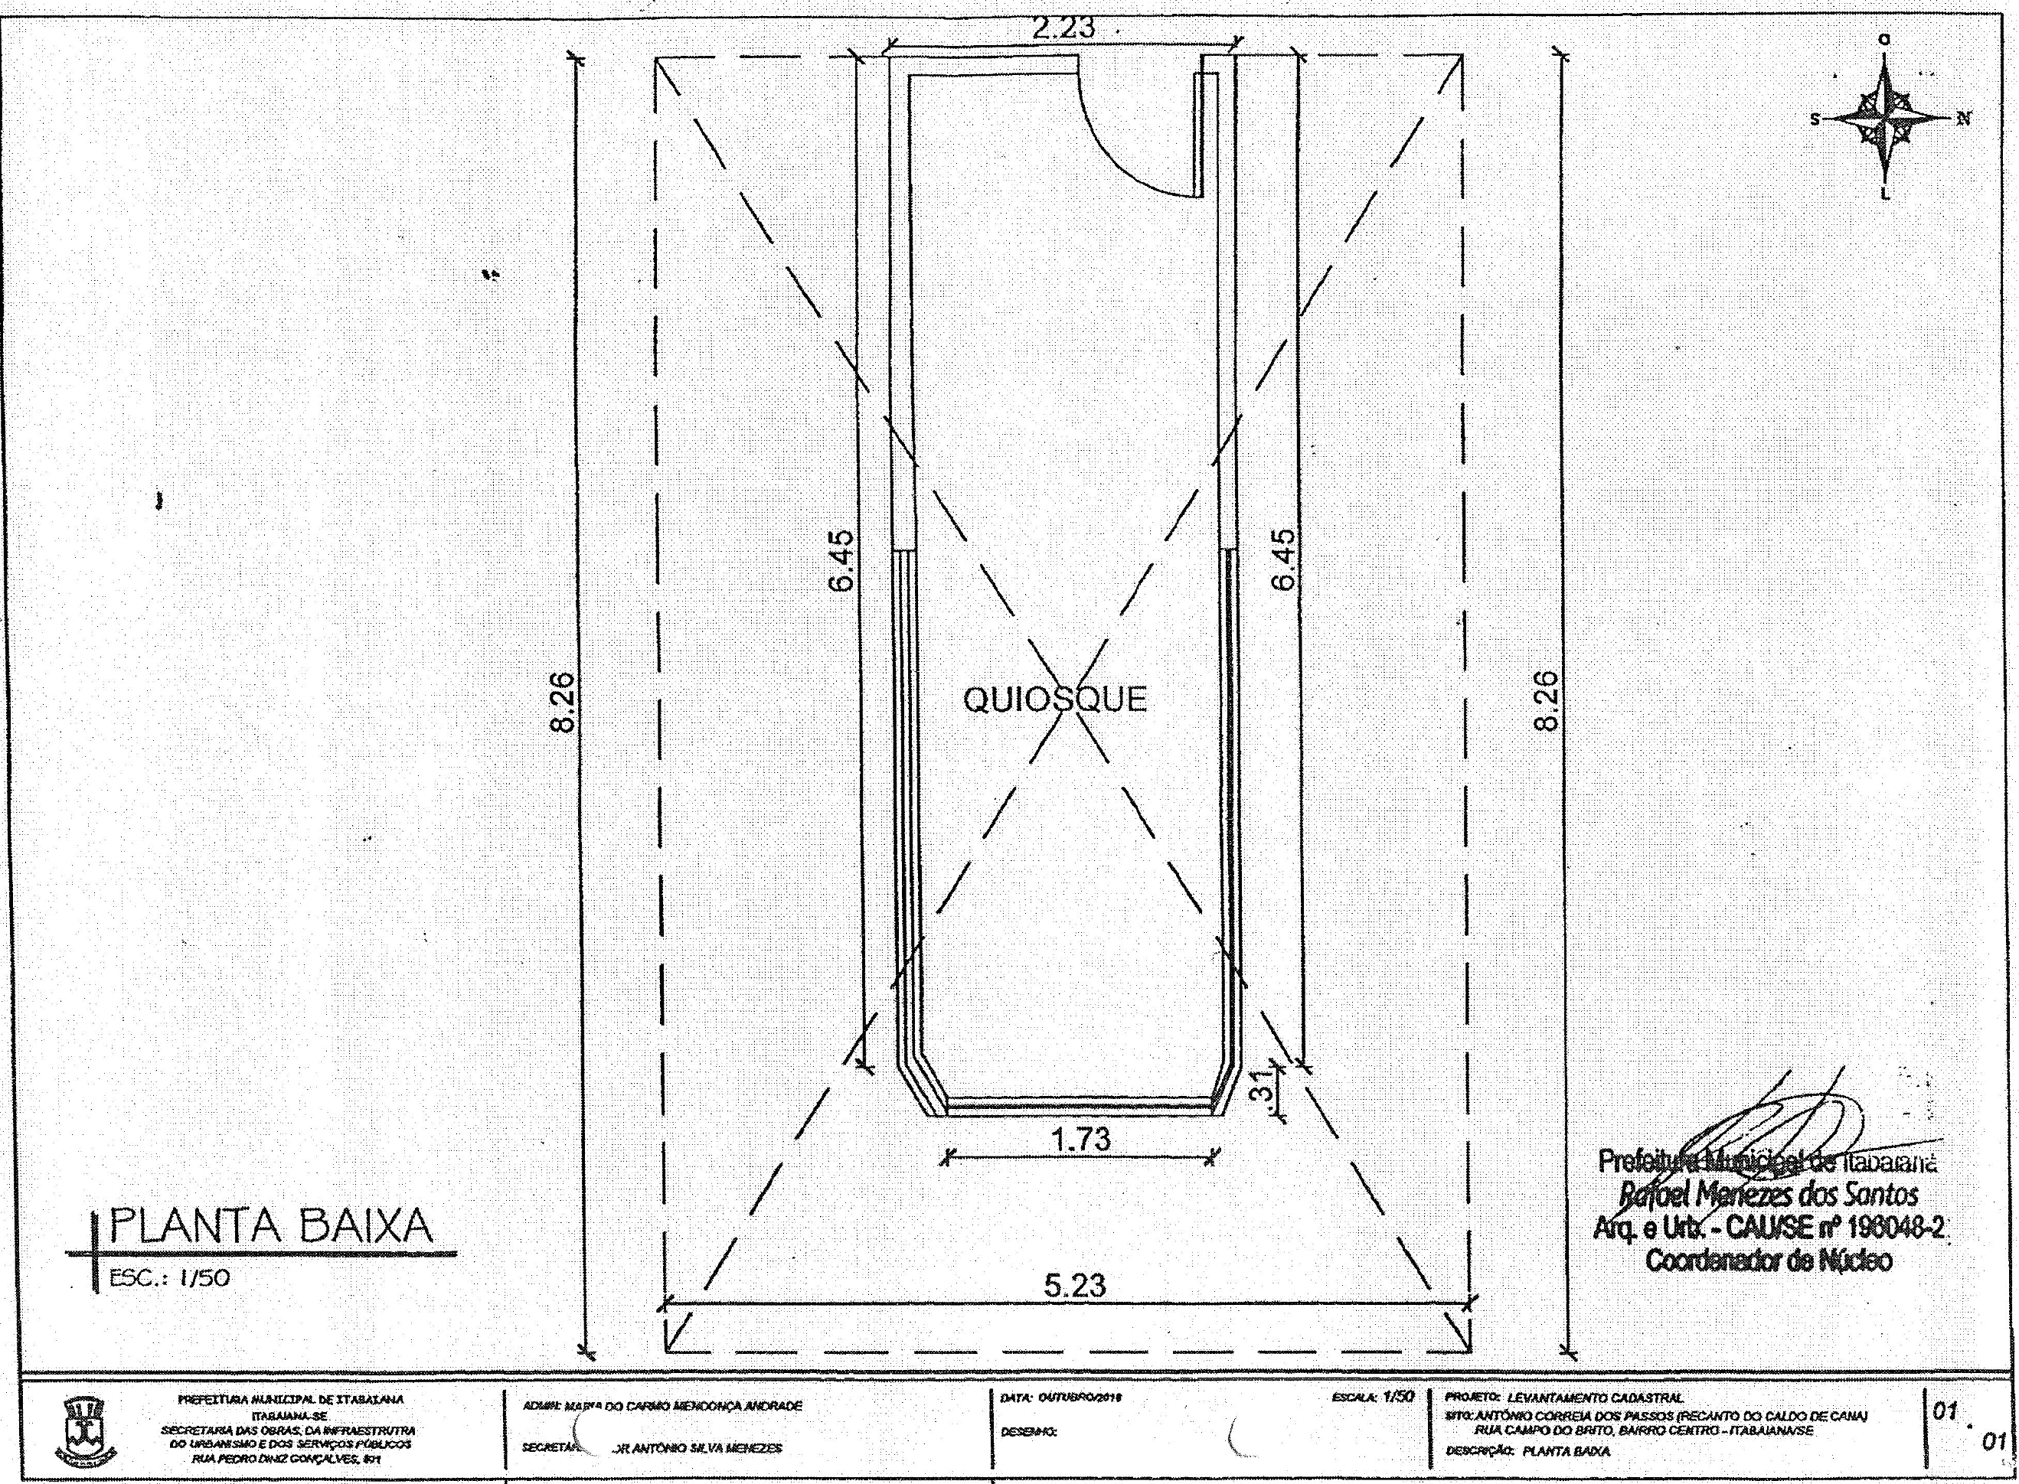

ITEM 27
NOME | ENDEREÇO | ÁREA M² | VALOR M² EM R$ | VALOR REAL E TOTAL DA PERMISSÃO DE USO | VALOR MÍNIMO  MENSAL DE USO
Robson Vasconcelos Cruz | Avenida Dr. Luiz Magalhaes, nº 05 | 12,00 | 1.206,15 | R$ 14.894,76 | 248,25
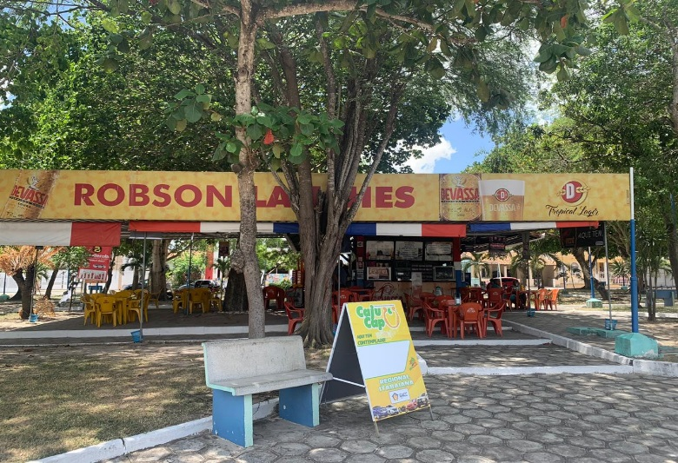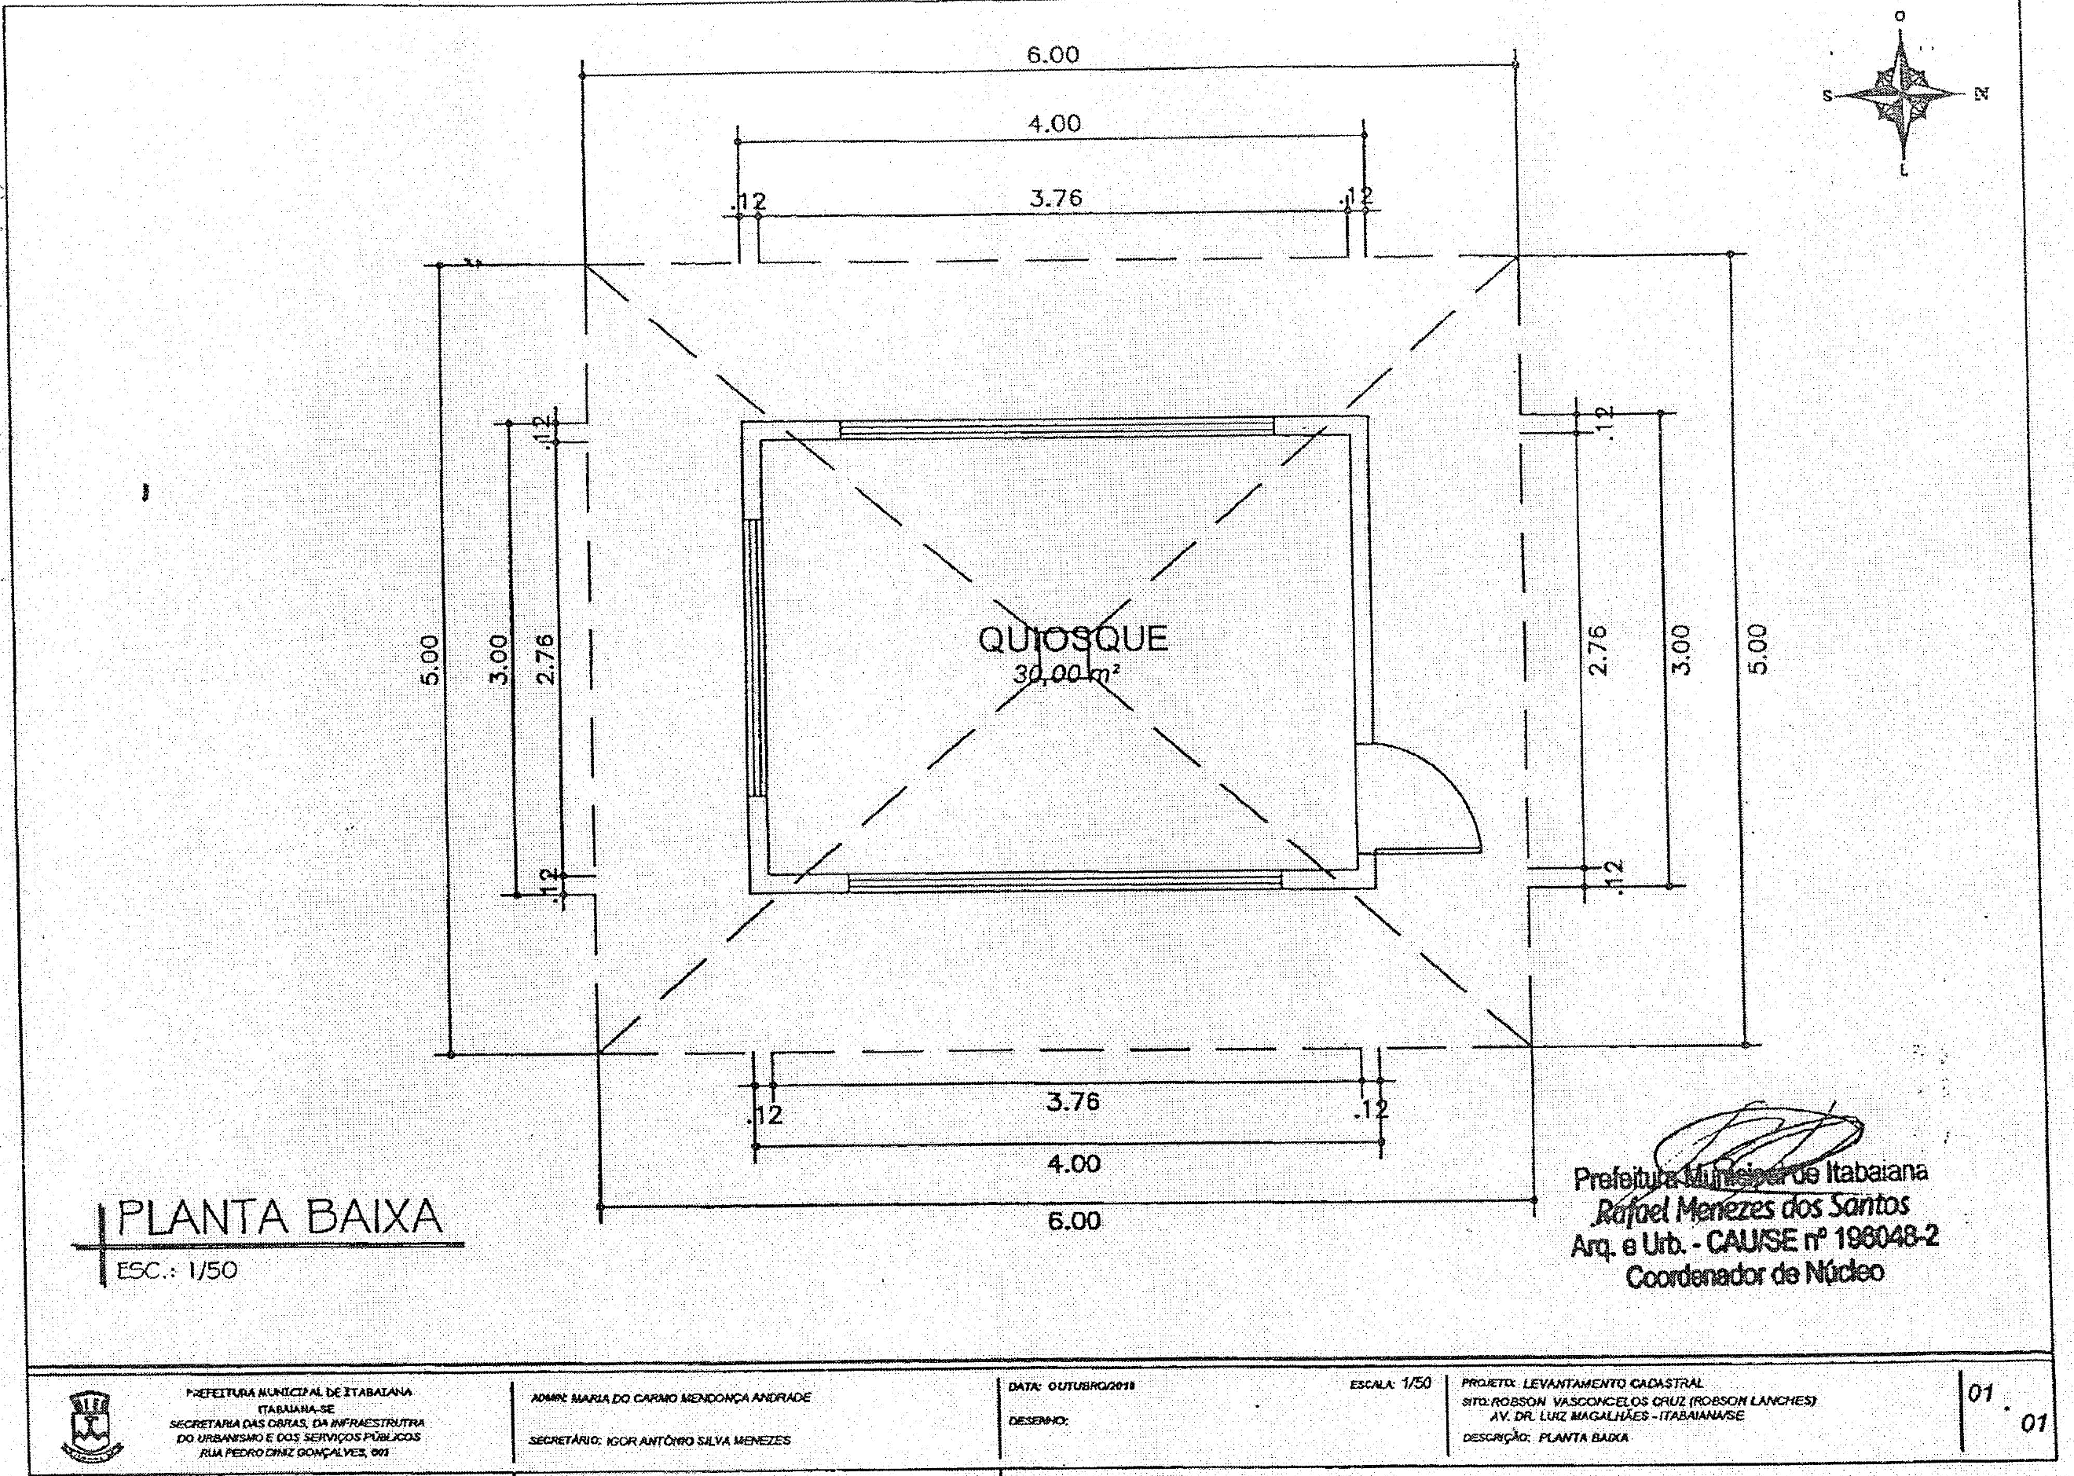

ITEM 28
NOME | ENDEREÇO | ÁREA M² | VALOR M² EM R$ | VALOR REAL E TOTAL DA PERMISSÃO DE USO | VALOR MÍNIMO  MENSAL DE USO
José Carlos de Menezes | Terminal Rodoviário (quiosque 03) | 7,20 | 1.330,15 | R$ 13.915,42 | 231,92
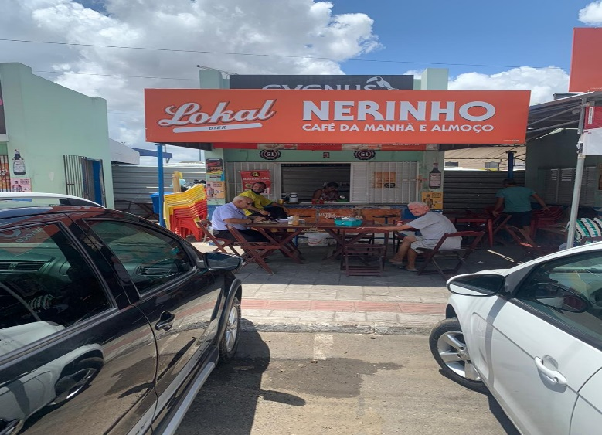

ITEM 29
NOME | ENDEREÇO | ÁREA M² | VALOR M² EM R$ | VALOR REAL E TOTAL DA PERMISSÃO DE USO | VALOR MÍNIMO  MENSAL DE USO
Mª das Graças Moura da Costa | Praça Fausto Cardoso, 01 | 7,50 | 1432,15 | R$ 14.148,23 | 235,80
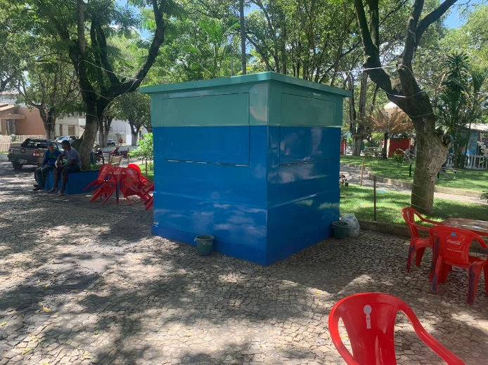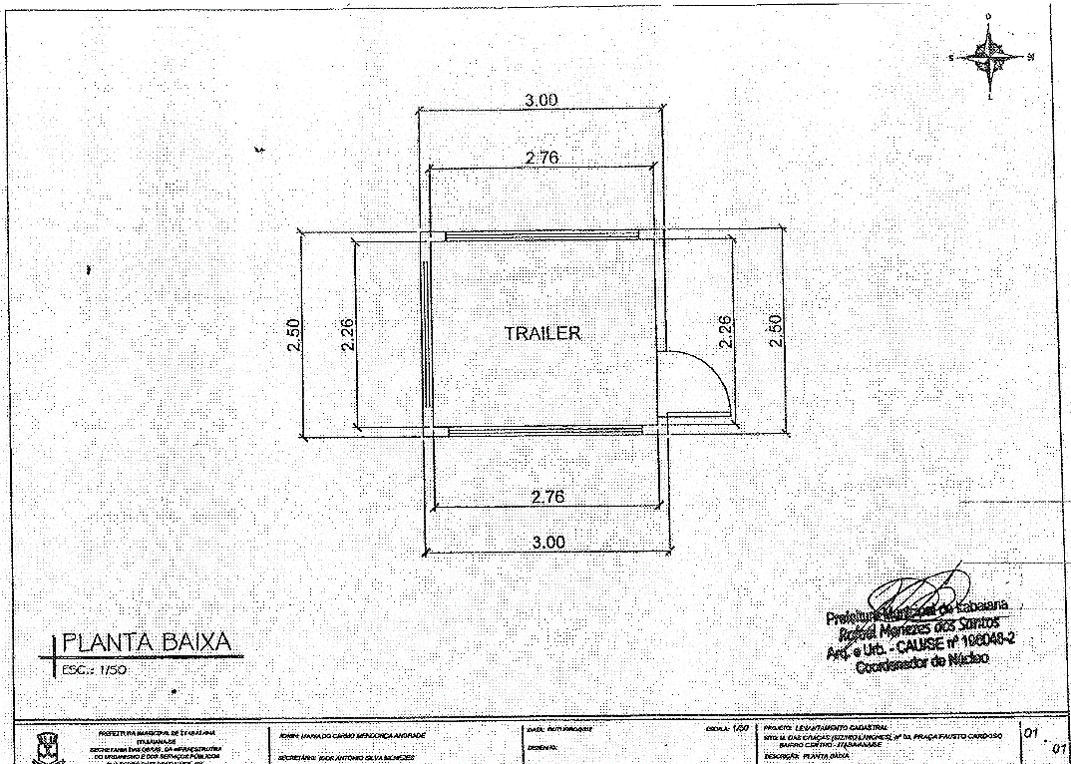

NESSE CASO, COMO É ESTRUTURA MÓVEL, SÓ SERÁ LICITADO O ESPAÇO

ITEM 30
NOME | ENDEREÇO | ÁREA M² | VALOR M² EM R$ | VALOR REAL E TOTAL DA PERMISSÃO DE USO | VALOR MÍNIMO  MENSAL DE USO
Rosa Cleide Cardoso Oliveira Santos | Terminal Rodoviário (quiosque 04) | 7,20 | 1330,15 | R$ 13.915,42 | 231,92
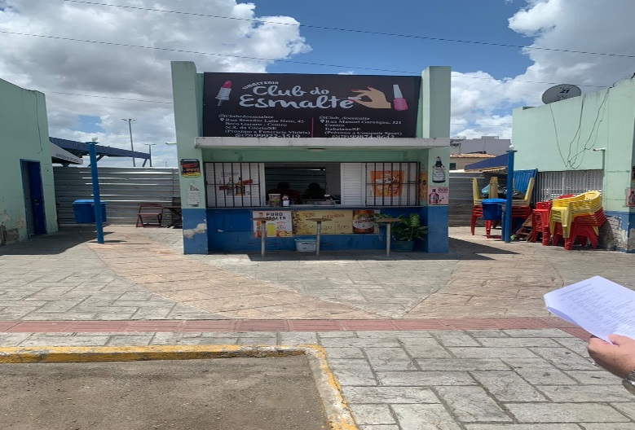

ITEM 31
NOME | ENDEREÇO | ÁREA M² | VALOR M² EM R$ | VALOR REAL E TOTAL DA PERMISSÃO DE USO | VALOR MÍNIMO  MENSAL DE USO
Quiosque do Piu Piu | Povoado Queimadas | 34,90 | 1093,15 | R$ 13.630,19 | 227,17
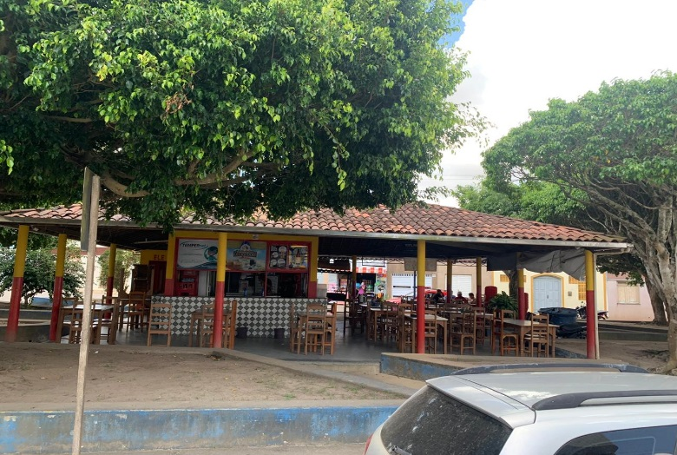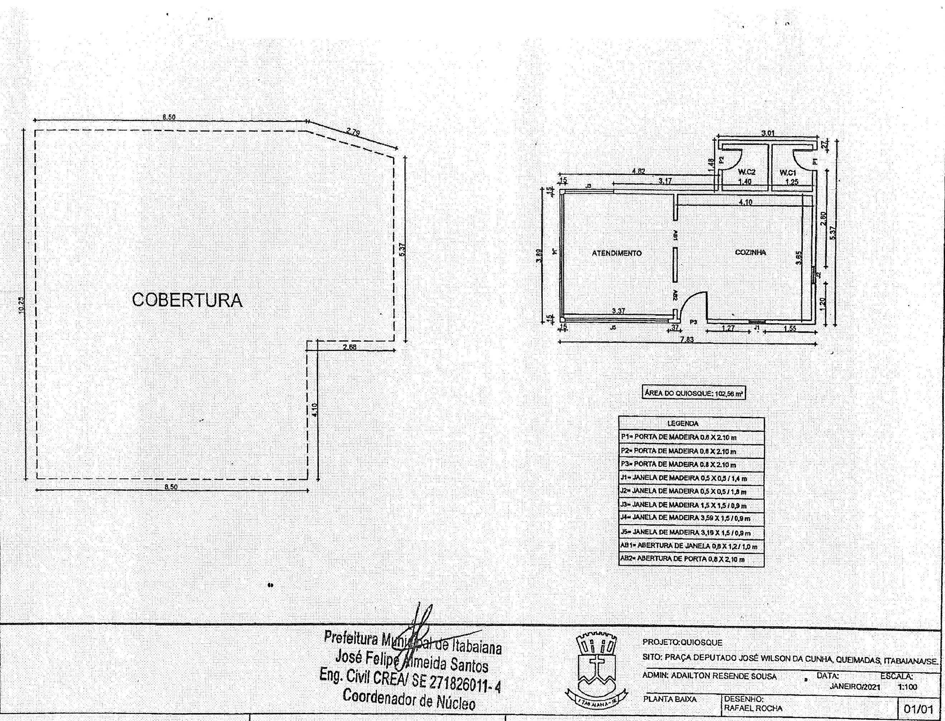

ITEM 32
NOME | ENDEREÇO | ÁREA M² | VALOR M² EM R$ | VALOR REAL E TOTAL DA PERMISSÃO DE USO | VALOR MÍNIMO  MENSAL DE USO
Quiosque Boteco da Eliane | Av. Walter Franco, s/n | 26,22 | 1.236,15 | R$ 18.482,37 | 308,04
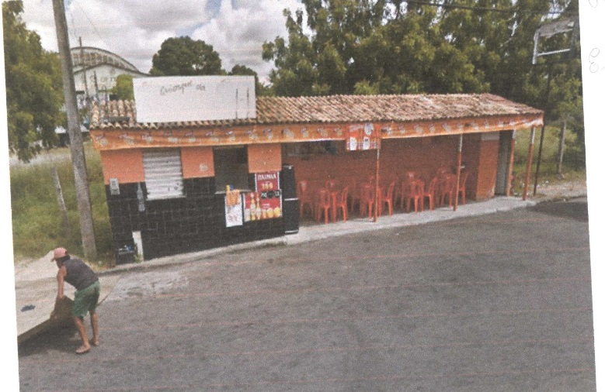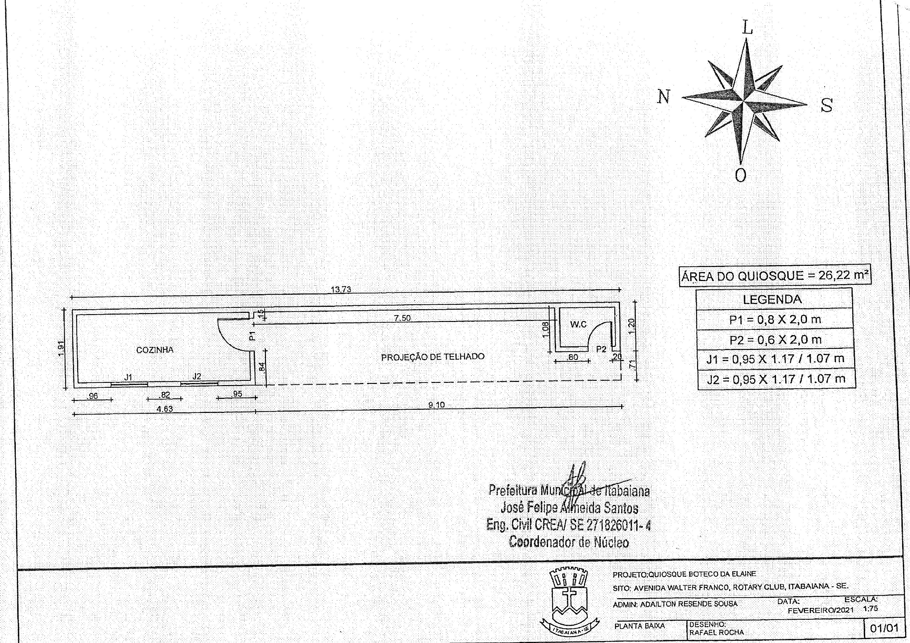

ITEM 33
NOME | ENDEREÇO | ÁREA M² | VALOR M² EM R$ | VALOR REAL E TOTAL DA PERMISSÃO DE USO | VALOR MÍNIMO  MENSAL DE USO
Quiosque Lanche Bem | Av. Ivo de Carvalho, s/n | 18,33 | 1.330,15 | R$ 16.876,33 | 281,27
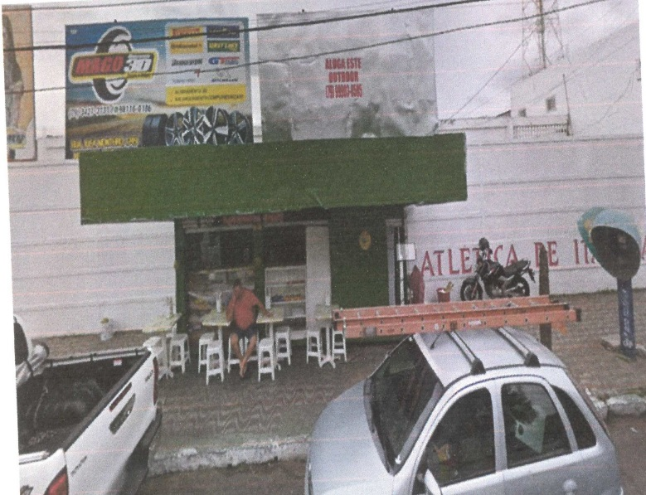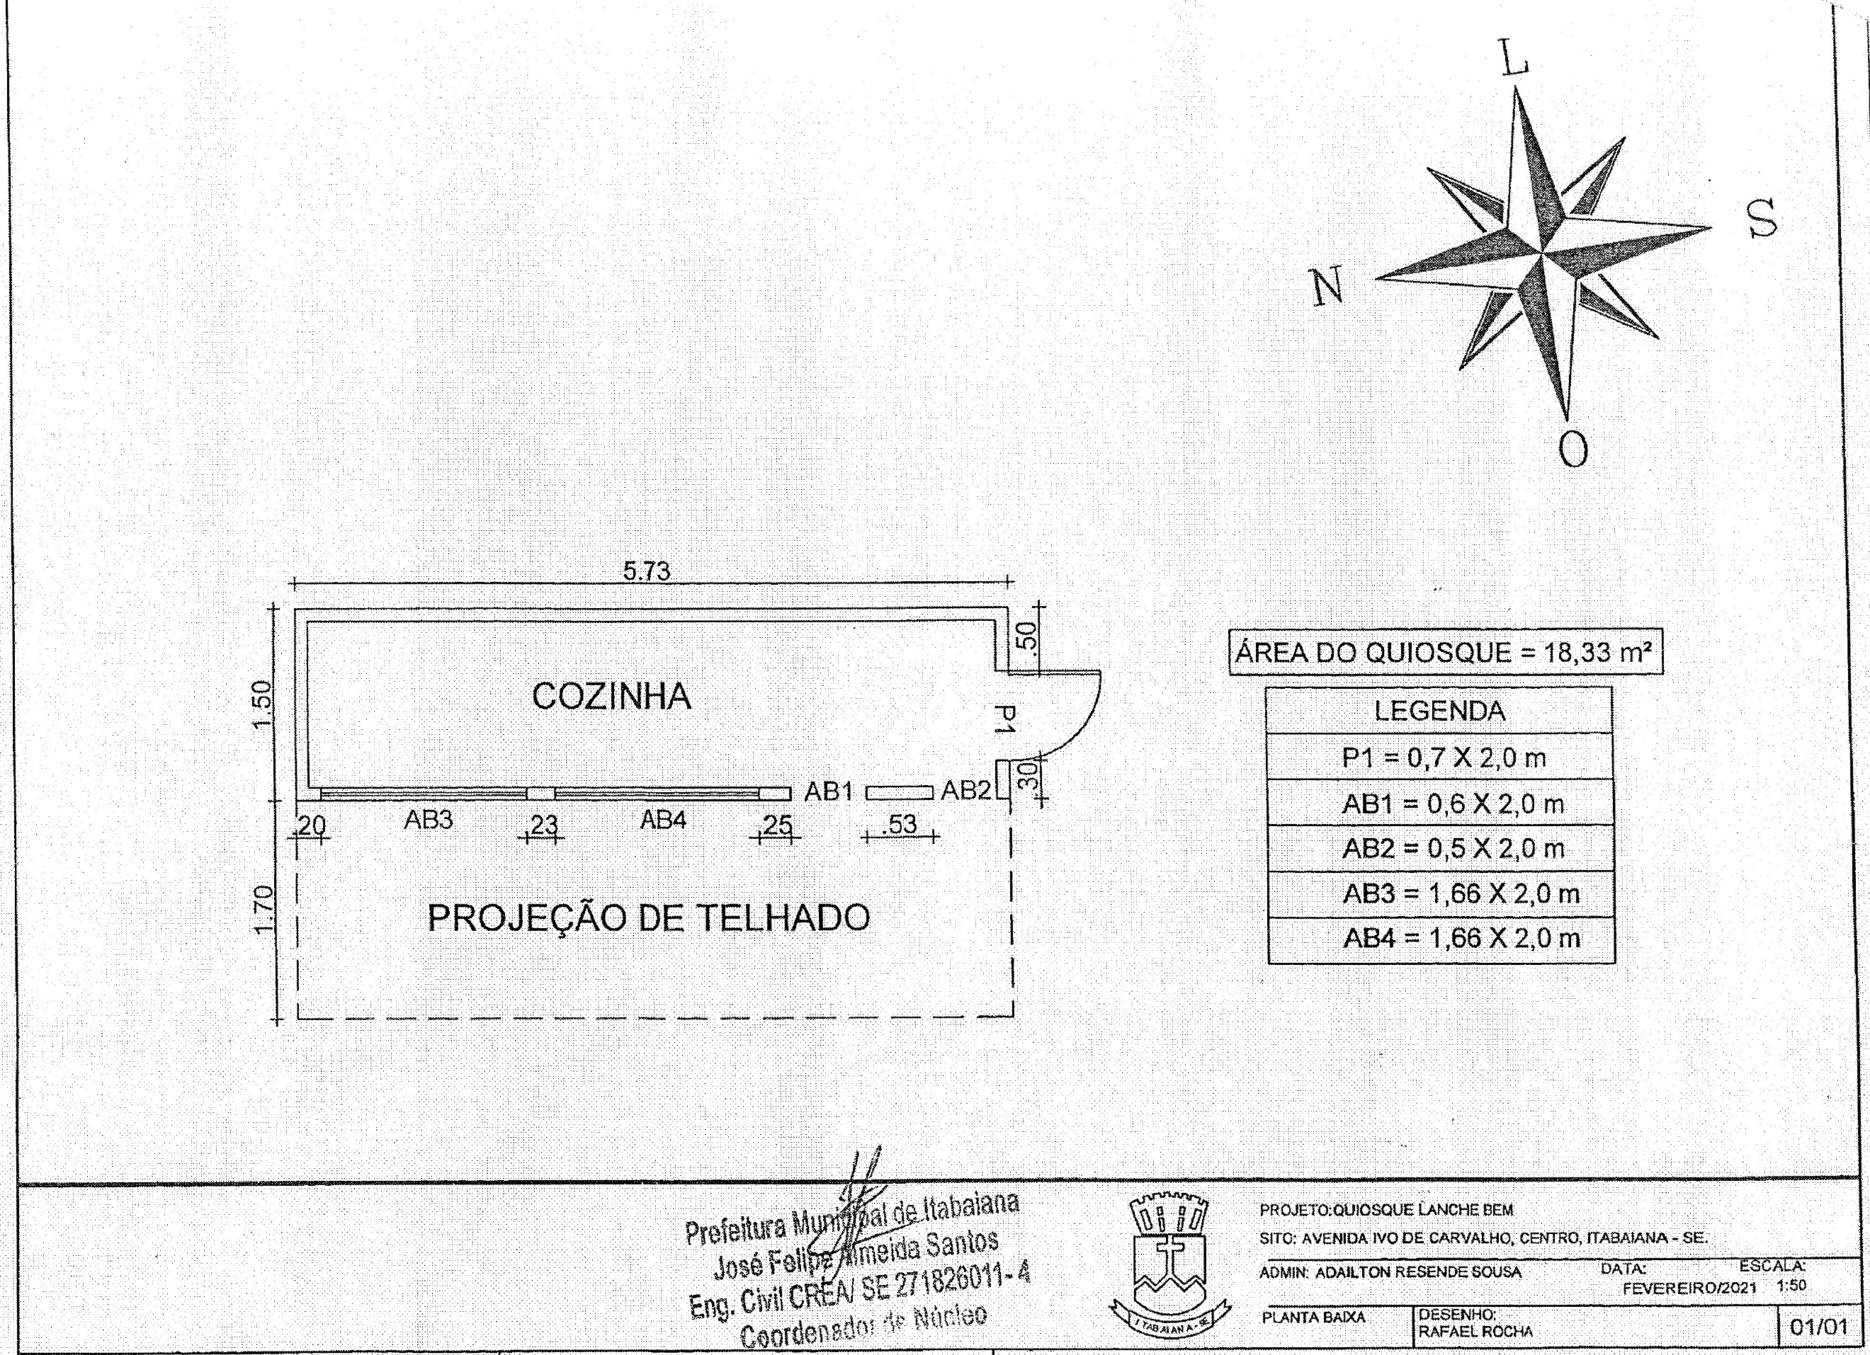

ITEM 34
NOME | ENDEREÇO | ÁREA M² | VALOR M² EM R$ | VALOR REAL E TOTAL DA PERMISSÃO DE USO | VALOR MÍNIMO  MENSAL DE USO
Quiosque Regi Boca Quente | Praça Padre José Gumercindo Santos | 24,95 | 1.330,15 | R$ 18.637,45 | 310,62
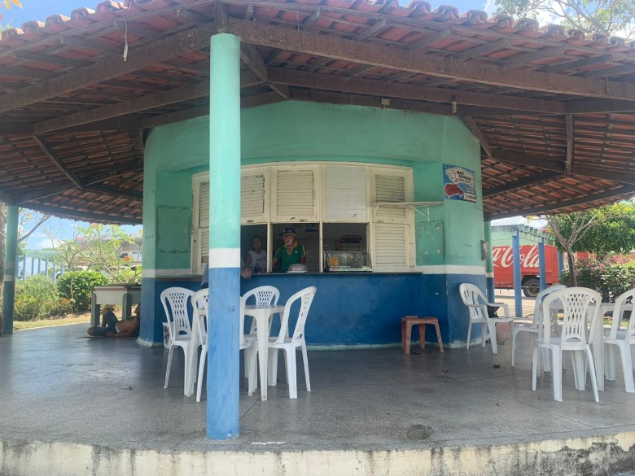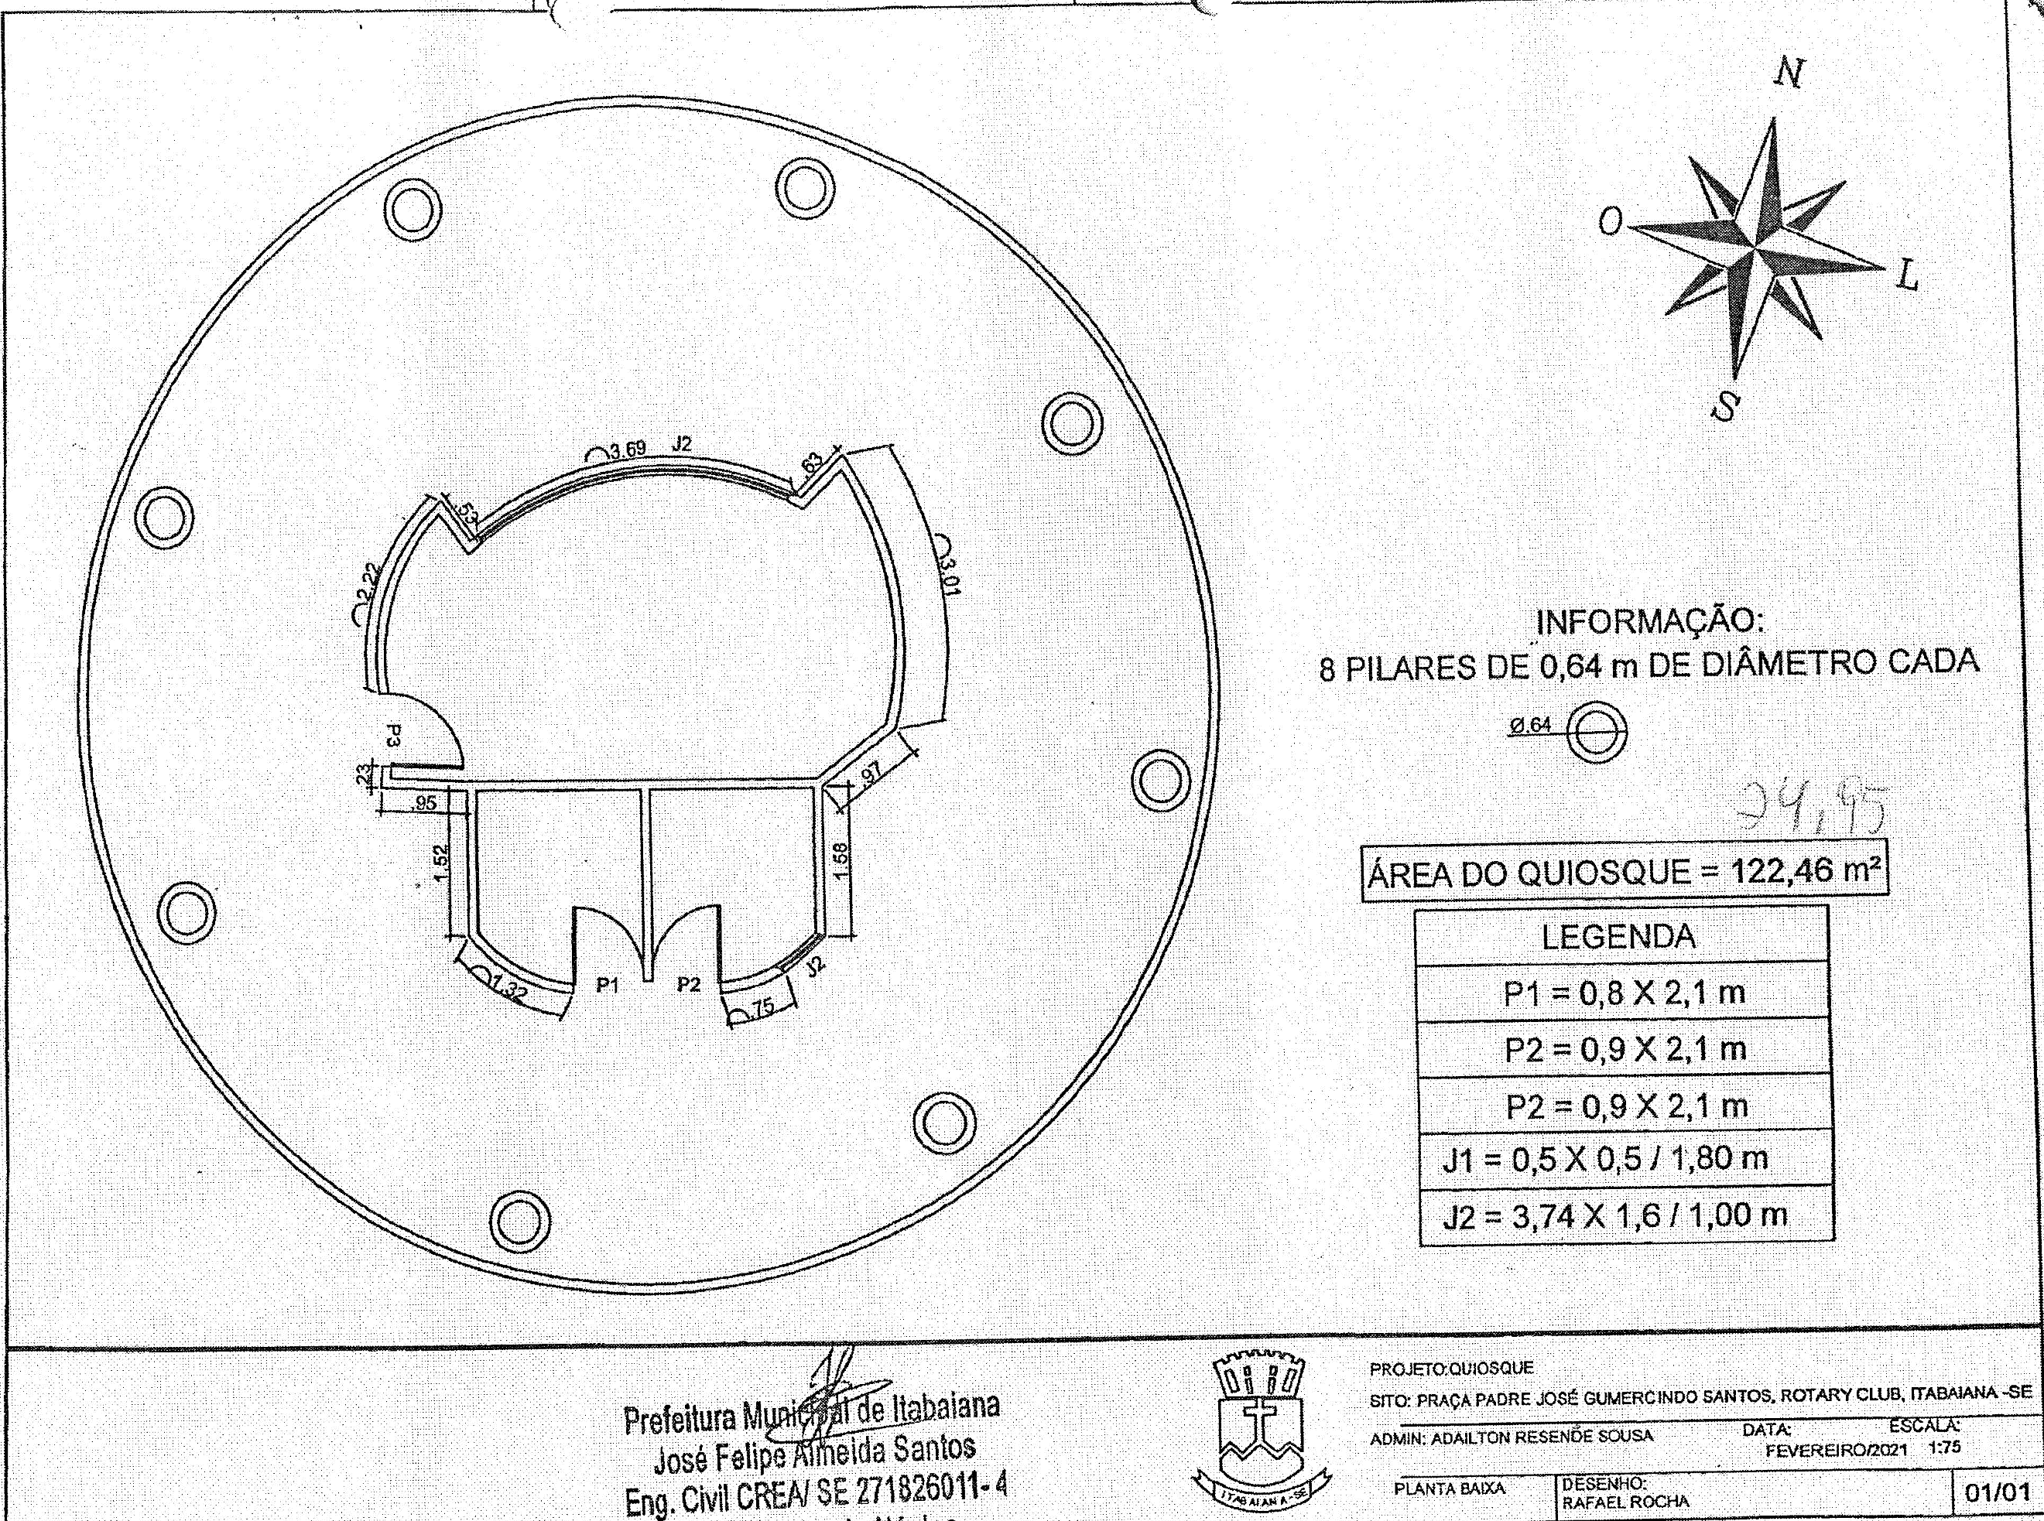

ANEXO II

PREGÃO PRESENCIAL Nº _______/2021

MODELO DE PROCURAÇÃO

Ref.: PREGÃO PRESENCIAL N.º _______/2021

A empresa/pessoa ______(com poderes para tal)______, por este instrumento particular, nomeia e constitui seu bastante procurador _______(NOME E QUALIFICAÇÃO DO OUTORGADO, ENDEREÇO, IDENTIDADE E CPF)_____, com amplos poderes para representar a empresa/pessoa _____, junto à Prefeitura de __________________, podendo entregar e receber envelopes contendo os documentos e as propostas, juntar documentos, assinar atos e termos, tomar deliberações, receber ofícios e relatórios de julgamentos, firmar declarações, dar ciência e, especialmente, formular ofertas e lances de preços, enfim, assinar todos os atos e quaisquer documentos indispensáveis ao bom e fiel cumprimento do presente mandato junto a este órgão, relativamente a quaisquer das fases do Pregão n° ______/_______.

(local e data)

___________________________________________
(assinatura do sócio-gerente ou proprietário e carimbo)

ANEXO III

MODELO DE DECLARAÇÃO DE QUE NÃO EMPREGA MENORES

DECLARAÇÃO
(modelo conforme Decreto Federal nº 4.358, de 5 de setembro de 2002)
PREGÃO PRESENCIAL Nº 044/2021.

A empresa/pessoa ________________________________________________________________, inscrita no CNPJ/CPF sob o nº _____________________, por intermédio de seu representante legal, o(a) Sr.(ª) __________________________________________, portador(a) da Carteira de Identidade nº _____________________ e do CPF nº _________________, declara, para fins do disposto no inciso V do art. 27 da Lei nº 8.666, de 21 de junho de 1993, acrescido pela Lei nº 9.854, de 27 de outubro de 1999, que não emprega menor de dezoito anos em trabalho noturno, perigoso ou insalubre e não emprega menor de dezesseis anos.

Ressalva:
Emprega menor, a partir de quatorze anos, na condição de aprendiz (_____). (marcar com um “x” o espaço acima, em caso afirmativo)

Itabaiana/SE, _______ de ______________ de 2021.

___________________________________________
Nome e assinatura de representante legal da licitante
OBS.: Identificar o signatário.

ANEXO IV

MODELO PARA APRESENTAÇÃO DA PROPOSTA COMERCIAL
PREGÃO PRESENCIAL Nº 044/2021

OBJETO: Permissão Onerosa de Uso de Bem Público, relativo ao imóvel localizado ______________________________________________, identificado como Quiosque nº _______, destinado à exploração de bares, lanchonetes, bancas de revista e similares.

NOME DO LICITANTE: _________________________________________________________
CPF/CNPJ: ___________________

Apresenta esta licitante proposta comercial abaixo, cuja especificação completa encontra-se detalhada no ANEXO I do Edital do PREGÃO PRESENCIAL Nº 044/2021

OBSERVAÇÕES:
a) O preço unitário e o preço total deverão ser cotados com no máximo duas casas decimais. Não sendo observada esta regra, serão desconsideradas as casas decimais a partir da terceira, sem arredondamento.

b) O serviço ofertado tem características idênticas às previstas no ANEXO I do Edital do PREGÃO PRESENCIAL Nº 044/2021, responsabilizando-se esta licitante, com a apresentação de sua proposta, pela veracidade desta informação.

PRAZO DE VALIDADE DA PROPOSTA COMERCIAL: ________ dias (mínimo de 60 dias, a contar da data prevista para a entrega dos envelopes).

ITABAIANA/SE, .............. de ................... de 2021.

______________________________________
Nome e assinatura

ANEXO V.1
MODELO DECLARAÇÃO DE INEXISTÊNCIA DE SERVIDOR

A empresa/pessoa _____________________________________________________, com sede/endereço na _________________________________________________________________, inscrita no CNPJ/CPF ____________________________________, por seu representante legal abaixo assinado, DECLARA que nenhum dos seus dirigentes, gerentes ou acionistas detentores de mais de 5% (cinco) por cento do capital ou controlador, responsáveis técnicos, funcionários ou subcontratados, são servidores da Prefeitura de Itabaiana, sob qualquer regime de contratação.

Itabaiana, ___ de ____________________ de 2021.

______________________________________
Nome e assinatura

ANEXO V.2
MODELO DECLARAÇÃO DE INEXISTÊNCIA DE PARENTESCO

A empresa/pessoa _____________________________________________________, com sede/endereço na _________________________________________________________________, inscrita no CNPJ/CPF ____________________________________, por seu representante legal abaixo assinado, DECLARA não possui concorrendo neste certame, sob qualquer forma, nenhuma outra pessoa em seu grupo econômico familiar, estendido a cônjuge, companheiro ou parente em linha reta, colateral ou por afinidade, até o terceiro grau; observado por analogia o enunciado nº 13 do STF. DECLARA, ainda, que está ciente que, se sair vencedor, só poderá arrematar no máximo 1 (um) único lote deste certame, observadas todas as condições descritas no item 4 do Edital do PREGÃO PRESENCIAL nº 044/2021, desde que outra pessoa do seu grupo econômico familiar, estendido a cônjuge, companheiro ou parente em linha reta, colateral ou por afinidade, até o terceiro grau não tenha arrematado lote anterior.

Itabaiana, ___ de ____________________ de 2021.

______________________________________
Nome e assinatura

ANEXO VI

MODELO DECLARAÇÃO DE ATENDIMENTO AOS REQUISITOS DE HABILITAÇÃO

DECLARO(AMOS), para os devidos fins, que tomei(amos) conhecimento de todas as informações constantes do edital do PREGÃO PRESENCIAL nº 044/2021. Declaramos), ainda que atendemos a todas exigências habilitatórias e que detemos capacidade técnico-operacional (instalações, aparelhamento e pessoal) para fornecimento do(s) objeto(s) para o(s) qual(is) apresentamos proposta.

Localidade, ...........de...........................de 2021

.......................................................................................
Assinatura

ANEXO VII

DECLARAÇÃO DE VISITA AOS LOCAIS E DE CONHECIMENTO DO EDITAL (modelo)

Ref.: Pregão Presencial nº ____/2021 – Prefeitura Municipal de ___________________

PESSOA FÍSICA:
________________, inscrito no CPF nº _____________, por intermédio próprio, DECLARA que recebeu da Prefeitura toda a documentação relativa ao Pregão Presencial nº. ____/20__, composta do Edital e seus elementos constitutivos, e que visitou o local onde se realizará a permissão de uso, objeto desta licitação, tendo tomado conhecimento de todas as condições e eventuais dificuldades para a boa execução da mesma, não verificou nada que a impeça.

PESSOA JURÍDICA:
________________, inscrito no CNPJ nº _____________, por intermédio de seu Representante devidamente nomeado, o (a) Sr. (ª) ________________, DECLARA que recebeu da Prefeitura toda a documentação relativa ao Pregão Presencial nº. ____/20__, composta do Edital e seus elementos constitutivos, e que visitou o local onde se realizará a permissão de uso, objeto desta licitação, tendo tomado conhecimento de todas as condições e eventuais dificuldades para a boa execução da mesma, não verificou nada que a impeça.

ANEXO VIII
MODELO DE DECLARAÇÃO DE INEXISTÊNCIA
DE FATOS IMPEDITIVOS

DECLARAÇÃO

A empresa/pessoa ______________________________________________________, CNPJ/CPF nº ________________, declara, sob as penas da lei, que até a presente data inexistem fatos impeditivos para sua habilitação no processo licitatório - relativo ao PREGÃO PRESENCIAL Nº 044/2021 da PREFEITURA DE ITABAIANA, estando ciente da obrigatoriedade de declarar ocorrências posteriores.

ITABAIANA/SE, _____ de ______________de 2021.

___________________________________________
Nome e assinatura de representante da licitante
OBS.: Identificar o signatário.

